**DÚHA**

Sociálny časopis pre nevidiacich a slabozrakých občanov

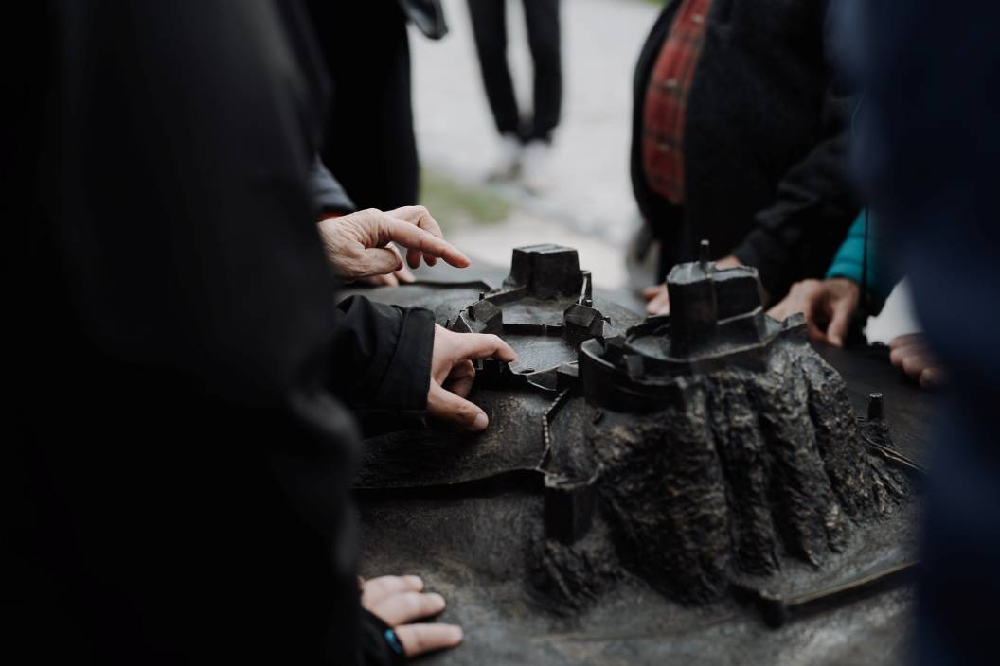

Zdroj: Lujza Stopková (Múzeum mesta Bratislavy)

Povieme vám, ako to vyzeralo na prelome 17. a 18. storočia na Devíne, pretože sme sa tam vlastnoručne vybrali, ale aj to, čo skrýva odvrátená strana Mesiaca, pretože sme si to tam poctivo odšliapali na bicykli. Na medzinárodný festival o inkluzívnych filmových premietaniach sme šli autom, zbierať huby a testovať prístupné zálohomaty pešo, aplikáciu na rozoznávanie spevu vtákov a čítanie kníh zo zahraničia sme si nechali na doma. Miesto sme vám ale držali všade, takže sa pridajte, kam vás to ťahá najväčšmi 🙂

2/2025 • ročník XXV.

Dátum vydania: 25. 4. 2025

Cena: 0 €



Obsah

Úvodník 3

Boli sme pri tom 5

U susedov sa skúsenosti zbierali aj odovzdávali 5

Zaujalo nás 11

Slávik – pevec noci, alebo škovránok – zvestovateľ rána? 11

Z pavlače 13

Ťažkosti nevidiacich s obsluhou zálohomatu vyriešil QR kód 13

V SKN si už môžete požičiavať aj knihy zo zahraničia 16

Grantová výzva na rok 2025 17

ÚNSS – naša najznámejšia neznáma 19

Vstaň a choď 21

Revúca je plná príbehov 21

Dejiny písané Devínom 33

Náš hosť 42

Rok nového vedenia Tyflocompu 42

O nás, pre nás 45

Tristotridsaťtritisíc pastelkových radostí 45

# Úvodník

Milí čitatelia,

hovorí sa, že kto na jar neseje, na jeseň nezbiera úrodu. Vyťahovala som z bieloby papiera jednotlivé písmená, až kým sa nezačali mrviť a nápadne pripomínať vševedúce úsmevy hubárov. Napokon to nevydržali, vyskočili a odbehli, rozrážajúc vôňu lúk a lesov. Vraj akéže siatie? Akáže jeseň? Čo som si mala počať? Úvodník bolo treba ponaháňať, tak som sa, nemajúc ani páru o hubárčení, vybrala s obavami v košíku rovno za palicou. Na polceste sa ku mne pridal Vladimír Zán, zrovnal krok s mojím a zaviedol ma do húšťavy svojich spomienok, keď ako malý chlapec pásaval kravy. Čas si krátil hľadaním hríbov, ktoré potom, ponapichované na tenučkom brezovom konáriku (pravdaže, s listnatým výhonkom na jednom konci, aby korisť potajomky neubzikla), priniesol domov. Experimenty sa nekonali, vlastne ani cielené vychádzky. Bola to len zábavka, kým sa dobytok nakŕmil. Ale čo? Aspoň smútok z občasného neúspechu nemal kedy vyrásť!

„Do hory som sa ani neunúval. Korunami stromov prenikne pre mňa primálo svetla, takže či som sa predklonil veľmi, alebo ešte viac, hríby mi splývali s lístím a nevidel som ich,“ vybrali sme sa spoločne za jednu malebnú gemerskú dedinku. „Väčšmi mi vyhovovali okraje lúk a pasienkov alebo okolie briez. A hoci som sa pod nohy díval pozorne, aj tak som, súc slabozraký, musel celé okolie preskúmať kolenačky a hmatom. Kedysi to bolo jednoduchšie a o čosi bezpečnejšie, pretože sa všetko skosilo a spáslo. Dnes sa možno dopichať, doškriabať, o hadoch, čo sa vyhrievajú vo vysokej tráve, ani nehovorím, na medvede ani nemyslím, hoci teraz je v móde stretnúť ich osobne. Keď ale človek vie, kde má hľadať, takmer určite niečo nájde. Niektoré druhy hríbov sú totiž také ústretové, že rastú v skupinkách. Takto sa samy núkajú napr. dubáky. Nájdeš jeden, o niekoľko krokov ďalšie dva, prejdeš meter a opäť sa tešíš z úlovku. Môžu mať 5, ale aj 25 centimetrov, a to je už naozaj neprehliadnuteľné a neprekročiteľné.“

Najlepšie je zbierať overené druhy, ktoré sa dajú rozoznávať podľa miesta nálezu, tvaru, vzrastu, čuchu atď., ale, ako mi Vladko otcovsky radí, s ohľadom na možné riziko, treba si nechať košík skontrolovať niekým veci znalým a vidiacim. Ale značne uľahčiť im to viete! Ak napr. prinášate úlovok, povedzme, z okraja lesa, lúk a polí, zrejme ste priniesli bedle. Zelenáč sa môže preľaknúť a presviedčať vás, že je to muchotrávka, ale to by ste sa museli vrátiť z bukového alebo dubového lesa. Nedajte sa, argument je naporúdzi! Bez pomoci si dokážete prezrieť napr. prstenec na stonke – na bedliach smeruje nahor a ľahko sa dá posúvať pozdĺž stonky, muchotrávke visí nadol a má ho upevnený na jednom mieste. Navyše, bedle nemajú hľuzu, zatiaľ čo u muchotrávky je zhrubnutá. Ale ani pri iných druhoch vás zrakové postihnutie nemusí brzdiť až tak, ako by sa mohlo zdať, presviedča ma Vladimír Zán ďalej.

„Mladé hríby mávajú zvyčajne plný, akoby dužinatý klobúk. Pozornejším dotykom zistíš, že sú pevné, šampiňóny dokonca až tvrdé s okrajmi mierne zahnutými dovnútra. Staršie hríby bývajú mäkšie, niekedy dokonca mazľavé. Pomôcť môže aj povrch – hladký až zamatový alebo drsný, pokrytý sieťkou či výrastkami. Chrobačné hríby ale zrejme výlučne hmatom neodhalíš, pretože mnohé druhy bývajú pórovité – to by ich tie drobné potvory museli poriadne vytunelovať, aby to bolo prstom podozrivé. Obávam sa, že ani čistenie by zrejme bez zraku nešlo, ale krájanie už áno. Pri zbere je ale užitočný aj čuch – jedlé hríby sa nezaprú,“ obdaril ma úsmevom môj sprievodca a pridal niekoľko receptov, ktoré vám napíšem, len čo ich vyskúšam.

Mimochodom, viete, že všetky tie chutné a voňavé hríby sa na svetlo božie prederú z podhubia, ktoré sa tiahne popod celý les? Predstavte si, že prostredníctvom takejto hubovej siete si rastliny posielajú správy“, uverejňujú statusy o tom, ako sa cítia, akurát ich nekódujú do písmen a slov, ale do chemických a elektrických signálov. Koreňmi sa tak šíria informácie o tom, ktorý strom čo bolí, či aké nebezpečenstvo ostatným hrozí. A to na skutočne úctyhodné vzdialenosti. Nie nadarmo označujú odborníci tento fenomén skratkou www – wood wide web.

Ani zďaleka to však nie je jediný spôsob, akým spolu rastliny komunikujú. Vôňa čerstvo pokosenej trávy či odtrhnutej bylinky sa neobjavuje pre naše potešenie! Pre zelených „susedov“ sú látky vylúčené do vzduchu správou, že ich niekto napadol. V podstate aj informácia o prítomnosti škodcov sa vysiela podobne. Zeleň, ktorá varovanie zachytí, vylúči do svojho tela toxín, ktorý nepriateľovi nielenže nezachutí, ale sa mu bude aj ťažko tráviť. Vedci dokonca odhalili, že jeden druh rastlín vylučuje iné látky na lúke konča vašej ulice a iné o niekoľko kilometrov ďalej. Normálne majú nárečia! Ale o tom nabudúce, lebo mi práve do uší vkĺzli šeptuchy zvyšku redakcie. Vraj kto to kedy videl do jedného textu spliesť aj nevidiacich a slabozrakých, aj chrobač a škodcov, aj klobúky a internet... Nič! Prajem vám príjemné vychádzky, šťastné ruky, pružné kolená a dobrú chuť!

Dušana Blašková

# Boli sme pri tom

## U susedov sa skúsenosti zbierali aj odovzdávali

Sledujete filmy s audiokomentárom? Ak áno, možno aj vás zaujíma, ako si v tejto oblasti počínajú u susedov, už len preto, že by ste si takéto filmy mohli pozrieť v príbuznej poľštine. Štvoricu, ktorá nedávno zamierila na Fórum bez bariér do poľskej Poznane, táto téma zaujíma profesionálne. Eva Križková je výkonnou riaditeľkou filmového festivalu Jeden svet, ktorý sa snaží otvárať aj pre nevidiacich divákov. Michaela Kolláriková koordinuje projekt [Kino bez bariér](https://www.kinobezbarier.sk/ako-sa-k-nam-dostanete/), ktorý od septembra minulého roka ponúka s mesačnou pravidelnosťou filmové novinky s audiokomentárom v bratislavskom Kine Lumiére. Zita Hoszuová je hlavnou manažérkou Kina Lumiére. No a napokon Dušana Blašková, tá, ako vieme, pracuje na sprístupňovaní všetkého kultúrneho, na čo si len nevidiaci pomyslia. Tak sa teda vybrali naberať, ale aj odovzdávať skúsenosti a popritom sa aj hlbšie spolu porozprávať o tom, čo je, pre každú z trochu inej strany, ich spoločným menovateľom.

### Prístupnosť ako člen tímu

Prvé stredy v mesiaci v kine Lumiére patria premietaniu filmov s audiokomentárom. Komentované filmy sa však v programe kina objavujú aj mimo týchto pravidelných termínov. Keď napr. film Vlny získal Českého leva, ocitol sa aj vo víkendovom programe a komentár v ňom nechýbal.

Možno ste už počuli, že v Lumiéri za pochodu doplnili aj praktickú novinku, sprevádzanie nevidiacich divákov z najbližších zastávok MHD do kina. Ľudia okamžite zareagovali, na posledných dvoch projekciách túto možnosť využilo okolo desať záujemcov. Zatiaľ túto službu pokrývajú zamestnancami kina, uvažujú však napríklad o oslovení študentov sociálnej práce či špeciálnej pedagogiky, pre ktorých by to mohla byť dobrá školská prax. No a pre tých, ktorí sa chcú do kina prejsť sami, pripravil akčný tandem Duška Blašková a Evka Metonová [podrobný popis trás zo zastávok do kina](https://www.kinobezbarier.sk/ako-sa-k-nam-dostanete/), ktorý nájdete na stránke Kina bez bariér. Mimochodom, dobrovoľníci a dobrovoľníčky sú k dispozícii aj na festivale Jeden svet, kde dokonca niektorých nevidiacich filmových fanúšikov prichádzajú vyzdvihnúť aj domov a sú s nimi po celý čas trvania filmu. Práve v tejto oblasti, teda v zapojení dobrovoľníkov, sme napr. v porovnaní s poľskými kolegami pravdepodobne dokonca o krôčik vpred.

Kino bez bariér navštívilo už vyše 850 ľudí. Michaela Kolláriková sa teší aj zo zapojenia nepočujúcej moderátorky do niektorých sprievodných podujatí, najmä diskusií s filmovými tvorcami. Jedným z dôležitých momentov podľa nej bolo, keď si svoj film Prezidentka, opatrený audiokomentárom, pozrel režisér Marek Šulík. Robil si vraj veľa poznámok, čo dáva nádej, že bude aj pri ďalších svojich filmoch o tejto téme rozmýšľať. Ľudia z Kina bez bariér si myslia, že v budúcnosti by sa do tvorby audiokomentárov mali zapojiť aj samotní filmoví tvorcovia, veď sú to práve oni, ktorí chcú svojím dielom niečo povedať, tak nech ich odkaz naplno zaznie aj pre nevidiacich. Toto všetko tlmočila Michaela vo svojom príspevku na Fóre bez bariér. A čo, naopak, v Poľsku zaujalo ju?

„Kultúrne centrum v Poznani som už navštívila aj predtým. Páči sa mi ich prístup pri tvorbe rôznych podujatí. Nie je to tak, že najprv si niečo vymyslia a potom k tomu dodávajú inkluzívne prvky. Naopak, celé sa to od začiatku dizajnuje s prihliadnutím na rôzne skupiny. Pravdaže, boli tam aj drobné nedostatky, napr. nie všetko bolo tlmočené do angličtiny, ale ich celkové nastavenie je veľmi dobré.“

Poľsko je v porovnaní s nami niekoľkonásobne väčšie a početnejšie. Na sprístupňovaní filmov tam veľa pracujú priamo s distribútormi. Bolo to viditeľné aj pri rozdávaní ocenení pre distribútorov. „U nás je to košické kino Úsmev, festival Jeden svet a Kino bez bariér, v Poľsku je okolo inkluzívnosti filmov sústredená veľká komunita ľudí,“ porovnáva Michaela Kolláriková.

Okrem toho, že na konferencii prezentoval každý to, čím sa zaoberá, diskutovalo sa aj o všeličom inom, napr. či sa používaním rodovo citlivého jazyka vo vysvetľujúcich titulkoch pre ľudí s mentálnym postihnutím nepridáva ďalšia bariéra. Prezentovali tam aj výskum, ktorý sa realizoval v krajinách zapojených do Kina bez bariér. Zaujímavý bol podľa Michaely Kollárikovej aj workshop košického kina Úsmev, ktorý krok po kroku ukazoval, ako zorganizovať inkluzívny filmový festival.

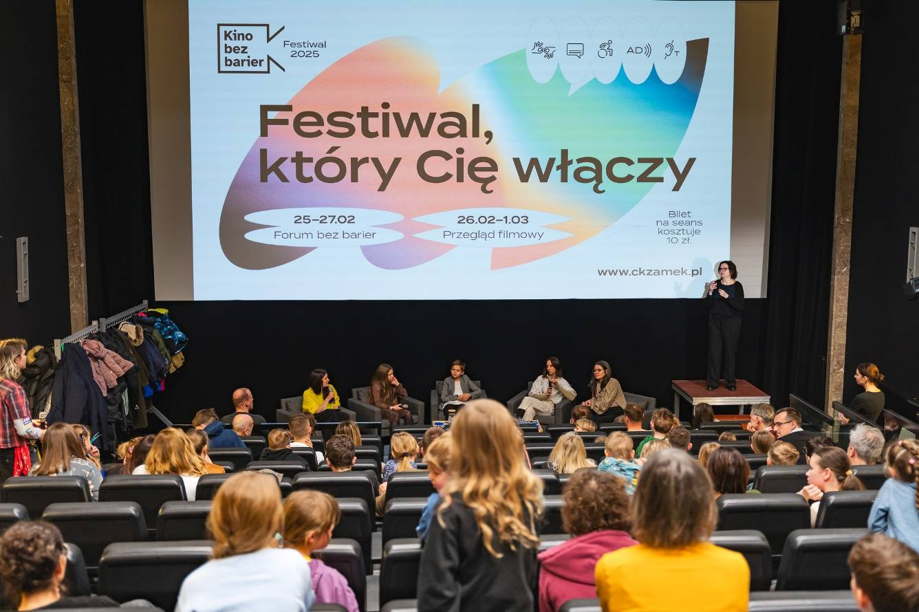

Do Poznane zavítali aj vychádzajúce poľské filmové hviezdy

Autor: Malwina Łubieńska

Zdroj: [www.facebook.com/kinobezbarierpoznan](https://www.facebook.com/kinobezbarierpoznan)

### Skúška správnosti

Súbežne s konferenciou sa v Poznani odohrával aj týždňový festival s programom pre ľudí, ktorí sa venujú inkluzívnej audiovízii. Vidiaci účastníci inkluzívne prvky konferencie a festivalu určite zaznamenali, ale naplno ich ocenili najmä tí, pre ktorých boli určené. Pre našu Dušku bol zážitkom už úvodný ceremoniál, ktorý bol takisto komentovaný. Mohla tak vedieť ešte aj to, kto z vystupujúcich mal čo oblečené. Súčasťou hudobného programu boli zase nástroje vyrobené podľa predstáv nevidiacich. Tí opisovali, aké zvuky im prinášajú predmety bežného života. Výsledkom bol strunový nástroj pripomínajúci krájač na vajíčka, alebo nástroj podobný vodnej fajke. Aj tieto inštrumenty boli v audiokomentári dobre opísané.

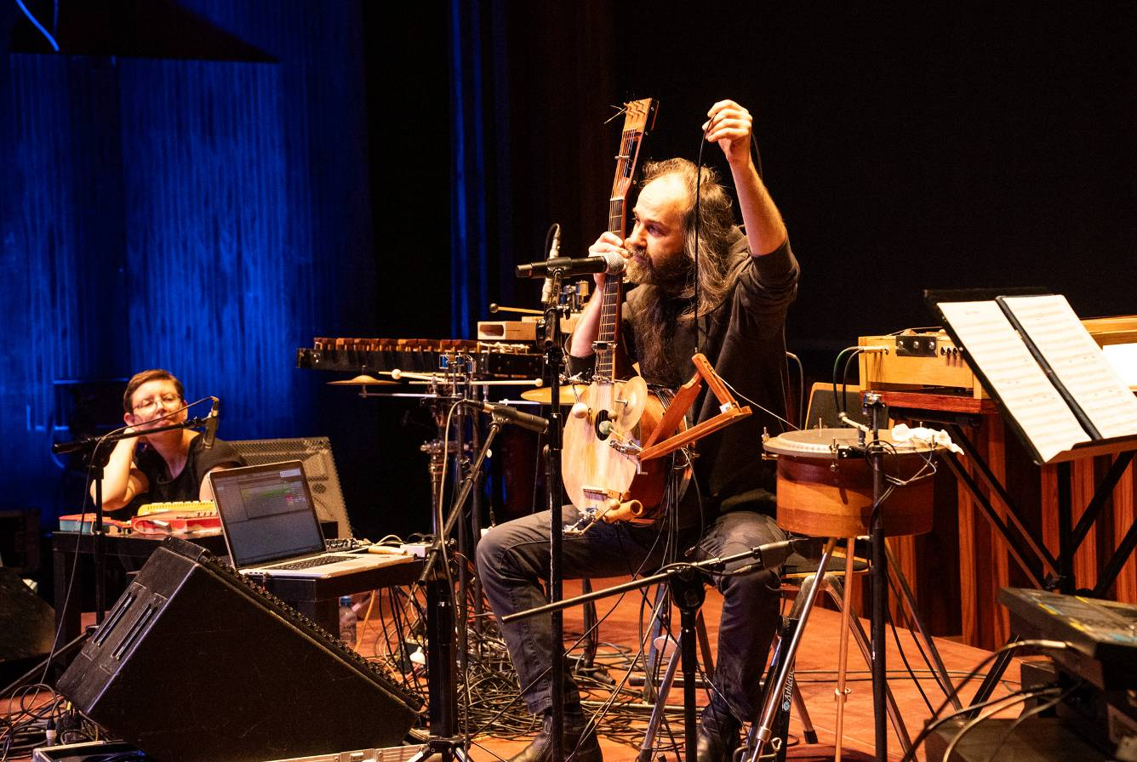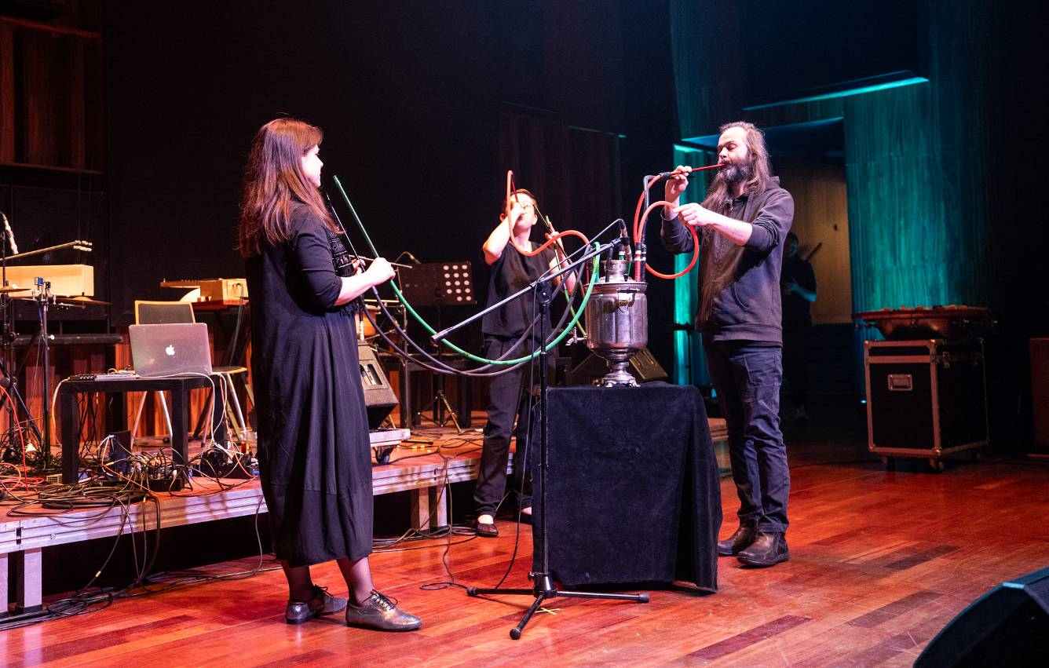

Otvárací ceremoniál osviežila svojou hudbou skupina Małe instrumenty

Zdroj: www.facebook.com/events

„Bolo to veľmi príjemné a zároveň úsmevné, lebo naozaj každý rečník prišiel k pultu a povedal, čo má oblečené, niektorí o svojom výzore prezradili aj viac,“ hovorí Duška a hneď dodáva, že na takúto mieru detailnosti audiokomentára boli aj medzi samotnými nevidiacimi účastníkmi rôzne názory: „Bol tam jeden nevidiaci Poliak, ktorý povedal, že ho to až tak nezaujíma a hlavne, že by bol v strese z toho, keby to niekto vyžadoval od neho. Jednoducho by nevedel, ako odpovedať. Jasné, aj ja by som sa bez toho zaobišla, ale rozumiem, že keď pri audiokomentároch vyžadujeme popis postáv, asi to bolo trochu na mieste.“

Keď sa povie poľský film, napadne nám ich jednotvárny, jedno, nanajvýš dvojosobový dabing. „Aj pre mňa je to veľmi neprehľadné. Ak jeden človek hovorí text filmu v poľštine, k tomu sa pripája audiokomentár a niekde v pozadí znie ešte originál filmu, často vôbec netuším, kto čo rozpráva. Ale určite je to len vec zvyku. S poľským audiokomentárom som videla zopár dabovaných filmov pre deti a mládež. Tam sa to snažia robiť tak ako u nás, čiže to dokážem sledovať bez psychického vysilenia. V Poľsku som si pozrela napr. animé Cesta do krajiny fantázie. Bol to výborný film, skvelý komentár, ale keby som nebola na úvodnej prednáške zamestnankyne kina, netušila by som, že to bude animé, pritom všetci hovoria, že toto japonské kreslené umenie je veľmi špecifické. V tomto je podľa mňa slovenský audiokomentár lepší, lebo sa tam už začína dostávať vizuál – popisy postáv, architektúra, kostýmy a pod. Vizuálne informácie sú podľa mňa v audiokomentároch potrebné – sú to predsa filmy. Ak by som o ne nemala záujem, môžem počúvať rozhlasové hry, alebo čítať knihy.“

Dušku na festivale zaujali aj ďalšie sprievodné aktivity. V rámci zoznamovacej hry im napr. čítali úryvky audiokomentárov k úvodným scénam filmových noviniek, pričom bolo treba určiť, o aký film ide. V jeden večer bola zase diskotéka s vestami, ktoré pri tanci používajú ľudia so sluchovým postihnutím. Tie vibrujú do rytmu piesne, aby sa dokázali správne hýbať. A čo samotná konferencia z pohľadu Dušky?

„Neviem, v akom časovom pásme Poliaci žijú, ale začínali sme o deviatej ráno a končili o jedenástej večer. Viaceré prednášky a diskusie sa diali paralelne, takže sme si museli vybrať.“

A čo témy? „Ľudia z poľských festivalov hovorili o tom, ako sprístupňujú program a filmy, aký servis poskytujú, aké podujatia, ale venovali sa aj špecifickým veciam, ako je napr. inkluzívny jazyk, alebo ako sprístupniť kino a festival pre konkrétne skupiny ľudí. Bola som napr. na prednáške o tom, ako sprístupniť premietanie a program pre ľudí s poruchou autistického spektra alebo s neurodiverzitou.“

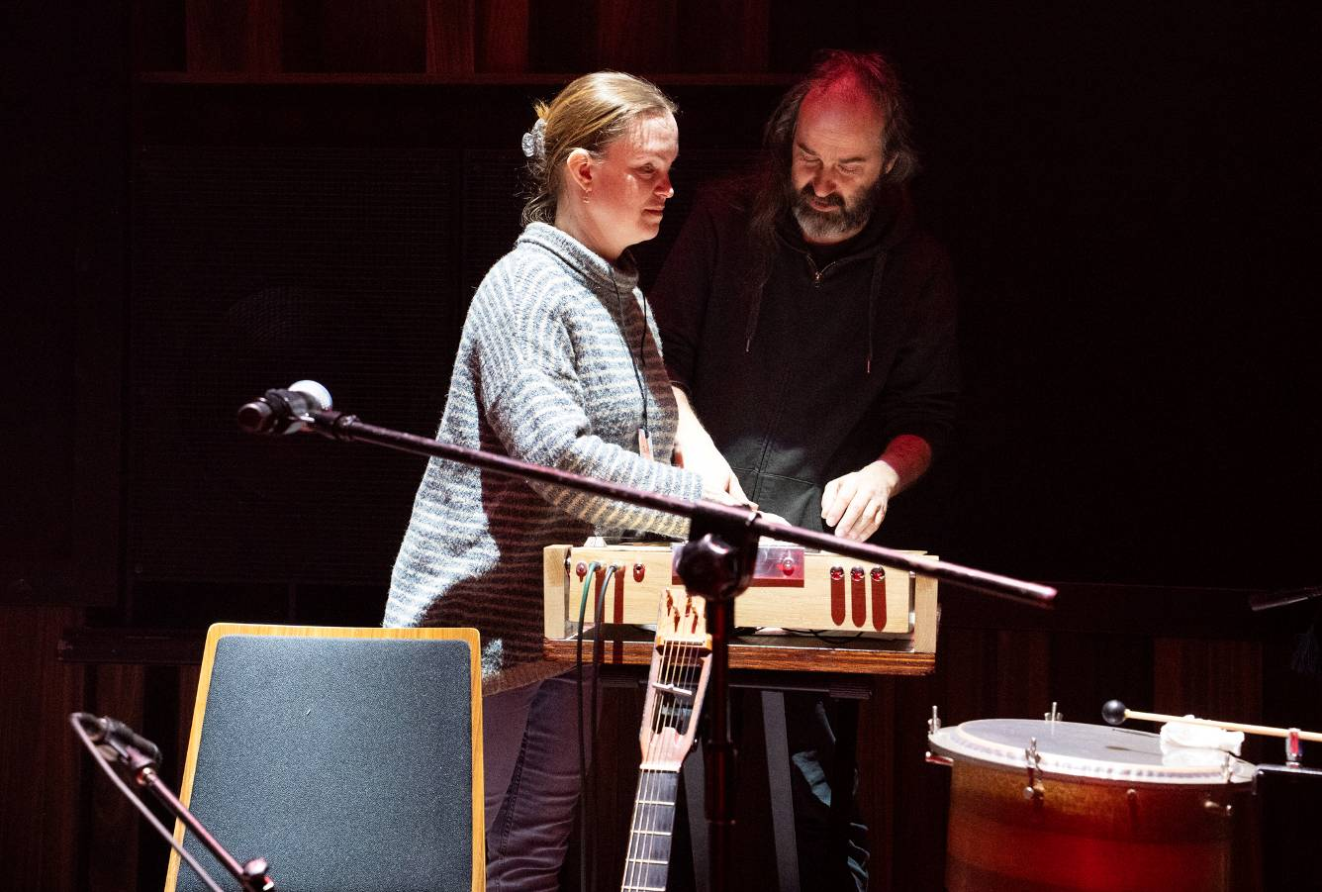

Radšej raz vidieť ako stokrát počuť

Zdroj: [www.facebook.com/events](http://www.facebook.com/events)

Spektrum dotvárali projektoví partneri z Fóra bez bariér z Maďarska, Chorvátska, Slovinska a ďalších krajín. Ešte sme nepovedali, že celý program sa odohrával vo výborne sprístupnenej budove zámku s reliéfnymi mapami, s dverami na fotobunku a s vyškoleným personálom. V jednom krídle bola konferencia, v druhom účastníci bývali. Dušana jedno ráno neodolala a keď všetci spali, vykradla sa na nádvorie zámku a odtiaľ do ulíc, kde otestovala poľské vodiace línie, kúpila si raňajky a zažila menší pocit dobrodružstva. S poľskou dobrovoľníčkou potom navštívila aj blízke múzeum šifier. Vedeli ste, že enigmu prelomili Poliaci? Kód k tým najlepším audiokomentárom a k filmovej inklúzii sa bude určite snažiť prelamovať aj štvorica účastníčok Fóra bez bariér. Pomôže im každý nový divák a každý jeho postreh. Tak hurá s dobrovoľníkmi do kina! Najbližšia prvá streda mesiaca je tu čo nevidieť.

Michal Herceg

# Zaujalo nás

## Slávik – pevec noci, alebo škovránok – zvestovateľ rána?

Vy sa ako Rómeo a Júlia hašteriť nemusíte! To, ktorý vták vám práve spieva do kroku, zistíte vďaka mobilnej aplikácii BirdNET, ktorú vyvinul medzinárodný tím vedcov z Cornell University (Ithaca, štát New York) a Technickej univerzity v Saskej Kamenici (Nemecko). Stačí, ak na svoj smartfón nahráte krátky zvukový záznam, poklepete na tlačidlo analyzovať a umelá inteligencia vám prezradí, o aký druh vtáka ide. Spočiatku do mobilu prilietali len najpopulárnejšie operence Európy a Severnej Ameriky, v súčasnosti v ňom môžu zahniezdiť viac než tri tisícky z celého sveta.

Pomôcť. Širokej verejnosti lepšie spoznať svoje okolie a zvýšiť ekologické povedomie, ornitológom monitorovať vzácne druhy, sledovať trasy sťahovavých vtákov a lokálne vtáčie dialekty. To bol cieľ tímu odborníkov, ktorí v roku 2018 zavŕšil medzinárodný [projekt](https://birdnet.cornell.edu/) a milovníkom prírody dal k dispozícii mobilnú aplikáciu BirdNET. Tá dnes funguje pod oboma najrozšírenejšími operačnými systémami (bezplatne si ju teda môžete stiahnuť z App Store i z Google Play) a „rozštebotala“ viac než dva milióny mobilov po celom svete. Čo ale možno okrem iného považovať za jej veľký plus, je jej prístupnosť.

Stručný návod, ako sa vo vtáčom orchestri zorientovať, ponúkol Jakub Blažek v magazíne o technike pre ľudí so zrakovým postihnutím TÉČKO, ktorý vydáva redakcia Sjednocenej organizácie nevidomých a slabozrakých ČR, a to v čísle z 7. júna minulého roku v článku s názvom BirdNET – užitečná mobilní aplikace pro identifikaci ptačího zpěvu. Dozviete sa z neho, že prostredie je rozdelené do troch panelov: Nahrávanie, Výber a Výsledky a že aplikácia začne po spustení automaticky vyhotovovať zvukový záznam. Určite si preto vyhliadnite miesto, kde sa spev ozýva naozaj hlasno a zreteľne a dajte pozor, aby v pozadí nebolo počuť vravu ľudí, hluk ulice, aby nedul silný vietor a pod. Keď zachytíte celú „pieseň“, stačí poklepaním na príslušné tlačidlo nahrávanie pozastaviť, opätovným spustením záznam skontrolovať a potom na časovej osi prstom označiť úsek, ktorý chcete nechať umelou inteligenciou rozpoznať. Autor článku upozorňuje, že je to jediný krok, pri ktorom čítač nepomôže, takže ho odporúča na chvíľku vypnúť a jednoducho označiť všetko, čo sa vám mikrofónom podarilo zachytiť. Inými slovami, jedným ťahom prejsť prstom zľava doprava približne v strede obrazovky, čítač opäť spustiť, presvedčiť sa, že záznam je naozaj označený, a poklepať na tlačidlo Analyzovať. Algoritmy umelej inteligencie, ktoré sú prepojené so serverom na univerzite v Nemecku, získaný materiál vyhodnotia a obratom sa vám na mobile zobrazí český i latinský názov a informácia o spoľahlivosti výsledku. Tá sa zvyčajne približuje deväťdesiatim percentám. V prípade nekvalitnej nahrávky (spevák bol od vás priveľmi ďaleko, nahrávka bola skôr mestsky kakofonická než prírodne melodická a pod.) vás aplikácia upozorní, že to bolo nad jej sily. Ponúkne vám ale zoznam vtákov, ktoré teoreticky prichádzajú do úvahy. Na každého z nich môžete poklepať, prečítať si o ňom niečo zaujímavé, príp. si ešte raz vypočuť jeho spev. K dispozícii máte tri rôzne encyklopédie, z ktorých si môžete vyberať v spodnej časti obrazovky.

Na záver len malé, ale dôležité uistenie. Je pravda, že každá nahrávka z vašich potuliek mieri na univerzitný server, ale na súkromie a anonymitu nadšených pozorovateľov sa pamätalo. Do Nemecka je vysielaný náhodne vygenerovaný identifikátor zariadenia, oveľa hodnotnejšie sú pre výskumníkov údaje, na základe ktorých môžu vytvárať mapu výskytu spevavých vtákov, či rekonštruovať migračné vzorce tých sťahovavých.

### Pre domasedov

Ak sa do lesa bojíte, na ulicu nechcete, s aplikáciami sa nezaplietate, ale vtáčím koncertom by ste nepohrdli, odporúčam on-line „kurzy”, pod ktoré sa podpísal tím z [Bird.watching.sk](https://bird.watching.sk/sk/poznavanie-vtacich-hlasov-online/). Alebo na ich stránke, alebo [Youtube kanáli Slovakia Birdwatching](https://www.youtube.com/@slovakiabirdwatching).

Dušana Blašková

# Z pavlače

## Ťažkosti nevidiacich s obsluhou zálohomatu vyriešil QR kód

Správca zálohového systému, neštátna nezisková organizácia, vytvoril v spolupráci s ÚNSS zvukové manuály, ktoré nevidiacich a slabozrakých spotrebiteľov krok za krokom prevedú obsluhou konkrétneho typu prístroja. Prehľadne usporiadané a zrozumiteľne podané informácie získate po tom, čo svojím mobilným telefónom zoskenujete QR kód. Ten sa nachádza na niekoľko milimetrov hrubej plastovej nálepke a vľavo dolu je označený písmenami QR v braili. Od polovice marca nájdete inštrukcie v takejto podobe na pätnástich druhoch zálohomatov, postupne sa však QR kódy budú objavovať aj na zvyšných typoch.

Od 1. januára 2022 je na Slovensku oficiálne spustené zálohovanie nápojových obalov. Za plastové fľaše a plechovky na nápoje s objemom od 0,1 do 3 litrov, označené symbolom „Z“ a zakúpené na Slovensku, dostane spotrebiteľ naspäť sumu 15 centov. Podmienkou však je, že obaly sa musia vracať prázdne, nepoškodené a nestlačené, aby bola úroveň recyklácie čo najvyššia, plastové fľaše sa odovzdávajú aj s vrchnáčikom.

S cieľom sprístupniť zálohovanie skutočne všetkým sa v roku 2023 začalo uvažovať aj o tom, ako celým procesom previesť aj nevidiacich a slabozrakých. Od počiatočných návrhov sprístupniť používanie zálohomatov prostredníctvom textového návodu v braili a latinke sa upustilo a po vzájomnej dohode padla voľba na QR kód. Miesto, kde sa nachádza, identifikujete podľa niekoľko milimetrov hrubej plastovej nálepky (takže ju bez väčších ťažkostí lokalizujú aj starší ľudia so zníženou citlivosťou prstov) a podľa písmen QR v braili, ktoré sú v jej ľavom dolnom rohu. ÚNSS Správcovi zálohového systému vypracovala odporúčania, ako manuály formulovať, aby boli čo najpresnejšie a najzrozumiteľnejšie. Upozornila napr., že vzdialenosti je potrebné uvádzať v centimetroch, usmernenia, kde konkrétne prvky hľadať, slovami vľavo od otvoru, nad/pod QR kódom a pod. Zálohomat vám ale „povie“ aj to, podľa akých zvukov si môžete ne/správnosť svojho počínania overiť – otvorenie a zatvorenie kovových dvierok a následné lisovanie plastovej fľaše alebo plechovky je signálom, že prístroj vložený obal akceptoval, charakteristický zvuk ale sprevádza aj situáciu, keď prístroj čiarový kód nezachytil. Len na okraj dodávame, že na viacero pokusov pri vkladaní obalov do zálohomatu sa treba pripraviť, pretože bez zrakovej kontroly je náročné určiť, kde presne sa na obale čiarový kód nachádza a ako ho nasmerovať k zabudovanému skeneru. Záverečnou fázou spolupráce bola prehliadka zálohomaatov v teréne a vytipovanie miesta, kde by bolo najvhodnejšie štítok umiestniť.

„Proces obsluhy prístrojov prostredníctvom QR kódov je veľmi jednoduchý,“ hovorí konzultantka prístupnosti Michaela Dlhá, ktorá od začiatku projektu dohliadala na efektívnosť riešenia pre ľudí so zrakovým postihnutím. „Aby mohol spotrebiteľ zvukový návod využiť, musí mať telefón, umožňujúci skenovanie QR kódov a prístup k mobilným dátam – vlastným, alebo z dostupnej wifi siete. Stačí podísť k zálohomatu a lokalizovať štítok s kódom. Ten býva umiestnený rôzne vysoko v závislosti od typu, ale zvyčajne je to v rozpätí meter až takmer poldruha metra nad zemou. Potom spustí buď bežný fotoaparát, alebo špecializovanú aplikáciu. Ja osobne odporúčam na zariadeniach od Samsungu využiť funkciu Skenovanie QR kódu v Rýchlych nastaveniach, oba operačné systémy (t. j. Android i IOS) ale podporujú aj bezplatnú aplikáciu Seeing Assistant Home, určenú pre nevidiacich a slabozrakých. Po úspešnom naskenovaní treba poklepať na nasnímané prepojenie a následne vo webovom prehliadači na jediné tlačidlo Prehrať. Tým sa zvukový manuál spustí, a keď bude človek so zrakovým postihnutím nasledovať inštrukcie, mal by celý proces zvládnuť aj bez pomoci,“ uzatvára Michaela Dlhá.

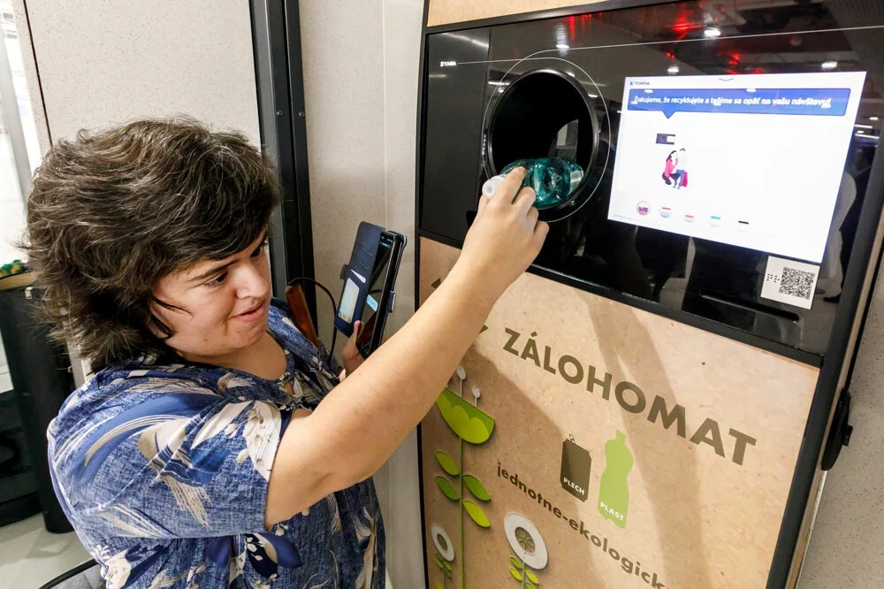

Riešením je QR kód

Zdroj: TASR

### Záverom

Intenzívna spolupráca s obchodníkmi umožnila v prvej fáze umiestniť QR kódy na reliéfnych štítkoch, s nápisom v braili a so zvukovým manuálom na pätnástich typoch zálohomatov, čo v súčasnosti predstavuje približne 2400 zálohomatov na takmer 2200 odberných miestach po celom Slovensku. V ďalšej fáze budú QR kódy umiestňované aj na zvyšné typy zálohomatov, ktoré sú vo vlastníctve obchodníkov, ako aj na novo vznikajúce odberné miesta so zálohomatmi.

Tlačovú konferenciu, na ktorej boli výsledky úsilia o sprístupnenie zálohomatov predstavené verejnosti, si môžete pozrieť na [Youtube kanáli Slovensko Zálohuje](https://www.youtube.com/watch?v=IzCcYPTImec).

Dušana Blašková

## V SKN si už môžete požičiavať aj knihy zo zahraničia

Máme pre vás vynikajúcu správu! Slovenská knižnica pre nevidiacich Mateja Hrebendu v Levoči sa od februára 2025 stala plnohodnotným členom konzorcia ABC (Accessible Books Consortium), čo je celosvetové združenie knižníc poskytujúcich svoje služby ľuďom so zrakovým postihnutím a poruchami čítania. Toto partnerstvo vám umožní realizovať výpožičky z fondov všetkých členov konzorcia, inými slovami, viac než milióna cudzojazyčných kníh v rôznych formátoch – zvukové knihy sú k dispozícii vo formátoch DAISY i v MP3, získať však môžete aj elektronické texty (vrátane EPUB) i zväzky v Braillovom písme (v digitálnom braili i vo formáte BRF).

V pilotnom období bude levočská knižnica poskytovať iba manuálny rešerš podľa vami zadaných kritérií. Záujem o cudzojazyčnú knihu s uvedením autora, názvu, jazyka, príp. kľúčových slov, prosím, zasielajte na e-mailovú adresu michal.tkacik@skn.sk. Upozorňujeme, že práva a povinnosti čitateľov, ktoré ste sa svojím podpisom zaviazali dodržiavať v Čestnom vyhlásení v žiadosti o prístup do Digitálnej knižnice SKN Mateja Hrebendu v Levoči, sa vzťahujú na všetky služby, čiže aj na požičiavanie kníh zo zahraničia. Inými slovami, ich šírenie a kopírovanie je zakázané.

Pravdaže, funguje to aj naopak. Znamená to, že k viac než 3500 titulom sprístupneným v SKN Mateja Hrebendu v Levoči sa dostanú aj zahraniční Slováci či študenti slovenčiny v zahraničí.

„V roku 2023 som činnosť SKN prezentoval na on-line konferencii National Library Service for the Blind and Print Disabled. Vtedy začala komunikácia s kolegami knihovníkmi o procese nášho prijatia do konzorcia ABC a o zahraničných Slovákoch v Cleevelande, ktorí mali záujem o knihy z nášho fondu,“ hovorí hlavný koordinátor Slovenskej autority pre Braillovo písmo Michal Tkáčik. „Vo februári tohto roka som ich informoval o úspešnom zavŕšení procesu prijímania a zároveň o integrovaní nášho katalógu. Do ABC sme vstúpili s knihami vo zvuku i v digitálnom braili, a veru aj o tie brailové bol vo svete záujem. Doteraz sme takto za hranice Slovenska požičali 19 kníh a dúfam, že ten počet bude neustále narastať.“

### Za hranicami všedných kníh

Cesta zo zahraničných knižníc priamo k vám – či už do niektorého z vašich zariadení, alebo na váš nočný stolík – je skutočne veľmi jednoduchá a rýchla. Hovorí zo mňa vlastná skúsenosť s titulmi od našich severných susedov. Získať zvukovo i papierovo šelestiacu poľštinu znamenalo napísať Michalovi Tkáčikovi mail, počkať na zoznam titulov, o ktoré sa knižnica pre nevidiacich v Poľsku s ostatnými členmi ABC konzorcia podelila, a vybrať si konkrétne tituly, ktorými si urobím radosť ako prvými. Obratom to nešlo, to je pravda, ale tak na dobré sa čaká! Ani nie dva dni po objednávke v Levoči ma dobehla informácia o tom, že zvukové knihy v poľštine si po prihlásení môžem stiahnuť zo svojho priečinka DIKDA, niekoľko ďalších a brail obsadili poličku na našej pošte. Zväzky ale neprekročili hranicu, Poliaci poskytli Slovákom „len“ podklady a tlač i distribúciu zabezpečila Levoča. V úvodnej fáze nesie náklady na výrobu čitateľ, ale túžbu po čítaní ani zážitok z neho vám stanovená cifra určite nijako neovplyvní.

A na záver už len neveselá historka z čítania. Keď som si zhruba pred štyrmi rokmi pustila prvú zvukovú knihu po poľsky, vnímala som, že si tam nejaký starší pán čosi šuští popod nos. To nie že som nerozumela, ja som nerozoznávala ani hranice slov. Nedalo sa inak, len si onen titul stiahnuť aj po slovensky, posúvať sa odsek po odseku a postupne sa z melodického šumu začalo vynárať všetko, čo tým chcel autor povedať. Ak aj vám budú cudzojazyčné diela spočiatku zatajovať svoj obsah, nedajte sa odradiť! Svet vám môže ležať pri nohách, len mu treba trošku vyjsť v ústrety!

Príjemné čítanie!

Dušana Blašková

## Grantová výzva na rok 2025

V Dúhe 6/2024 sme vás informovali, že grantová komisia sa ešte pred koncom roka jednomyseľne zhodla na téme, ktorou si pripomenieme Dvesté výročie Braillovho písma a jeho miesto v našom v každodennom živote. Veríme, že čas, ktorý ste mali na premýšľanie, ste využili čo najefektívnejšie, a že marcové on-line konzultácie s členmi komisie a úspešnými „projektantmi“ padli na úrodnú pôdu. Ekonomické oddelenie už vyčíslilo presnú celkovú sumu hrubého výnosu, takže grantová výzva na rok 2025 môže byť vyhlásená.

Základné organizácie, kluby, krajské rady i krajské strediská už môžu spisovať svoje grantové nápady. Podporené budú spoločenské, vzdelávacie, poznávacie, kultúrne, športové, turistické a integračné aktivity nevidiacich a slabozrakých, osvetové a preventívne podujatia, ktoré zvyšujú povedomie verejnosti o problematike zrakového postihnutia. Potenciál získať finančnú podporu však majú aj aktivity zamerané na tvorivosť osôb so zrakovým postihnutím, činnosti, ktoré súvisia s rozvojom spolkovej zložky ÚNSS a pravidelných krúžkov. Projekt, prosím, predstavte grantovej komisii prostredníctvom na to určeného tlačiva. Nezabudnite, že žiadosť je potrebné vyplniť v počítači (aby bola prístupná), pred podaním si, prosím, skontrolujte, či ste správne a úplne vyplnili všetky body formulára a či obsahuje všetky požadované podpisy a pečiatku. Projekt, ktorému budú niektoré z informácií alebo príloh chýbať, nebude možné zaradiť do posudzovania. Okrem formálnych nedostatkov vás však môže diskvalifikovať aj to, ak žiadosť doručíte po termíne uzávierky či skutočnosť, že ako žiadateľ nemáte splnené záväzky voči ÚNSS, alebo ste v predchádzajúcom grantovom kole porušili stanovené podmienky.

Pripomíname tri nedávno zavedené zmeny:

1. povinná finančná spoluúčasť žiadateľa bola zrušená (minimálna ani maximálna suma nie je stanovená);

2. v prípade ZO a klubov nie je potrebné predkladať odporúčanie príslušnej krajskej rady;

3. každý projekt, ktorý získa podporu, musí byť viditeľne propagovaný na sociálnych sieťach, webstránke krajského strediska alebo v médiách (tlačovinách ÚNSS, SKN Mateja Hrebendu v Levoči alebo v regionálnych novinách či časopisoch). V prípade nedodržania tejto podmienky bude grantová komisia v nasledujúcom roku strhávať pri hodnotení vášho projektu body.

### Dôležité informácie

Priorita grantového kola v roku 2025: Dvesté výročie Braillovho písma a jeho využitie v každodennom živote

Forma aktivít: prezenčne aj on-line

Prerozdeľovaná suma: 10 520,28 €

Minimálna požadovaná suma: 400 €

Maximálna požadovaná suma: 700 €

Čerpanie nákladov: od 1. januára 2025 do 31. decembra 2025

Uzávierka prijímania žiadostí: 23. mája 2025

• Zverejnenie výsledkov hodnotenia projektov: 2. júna 2025

• Realizácia schválených projektov: od 2. júna 2025 do 31. decembra 2025

Posielanie žiadostí: vyplnený formulár, prosím, zašlite elektronicky na e-mail granty@unss.sk a zároveň poštou na adresu Úrad ÚNSS, Sekulská 672/1, 841 04 Bratislava. Pozor! Elektronická verzia znamená súbor vyplnený v počítači, nie sken vytlačenej alebo rukou vyplnenej žiadosti.

Materiály: podmienky grantového kola, žiadosť o finančnú podporu projektu i odporúčania, ako ju vyplniť, nájdete na [webstránke ÚNSS](https://unss.sk/grantova-vyzva-na-rok-2025/) a na intranete.

kontaktná osoba: Adriána Ondrušová (tajomníčka komisie)

telefón: 02/69 20 34 23

e-mail: ondrusova@unss.sk

Dozbrailenia!

Dušana Blašková

## ÚNSS – naša najznámejšia neznáma

(súťaž o ceny)

Je tá únia pre nás naozaj až taká otvorená kniha, ako si to často myslíme? A ak áno, čo čítame? Len nadpisy, celé kapitoly alebo aj medzi riadkami? Tohtoročná tridsať päťka nám vnukla nápad preveriť „čitateľskú gramotnosť“ členov i nečlenov, zrakáčov i nezrakáčov. Počnúc týmto a končiac piatym číslom budeme klásť otázky, na hľadanie odpovedí teda budete mať zakaždým krásny mesiac a pol! Odpovede budeme zbierať na adrese ÚNSS, Sekulská 1, 841 04 Bratislava (poradíme si s rukou písaným textom, s čiernotlačou i s brailom) alebo na duha@unss.sk. Vyhodnotenie zverejníme v decembri a tým z vás, ktorí budú mať na konte najviac správnych odpovedí, pošleme zaujímavé ceny.

### Prvá dvojica otázok

1. Aké oddelenia má Úrad ÚNSS?

2. Kto po poslednom zjazde zastáva funkciu 1. a 2. podpredsedu?

### Únia v slúchadlách

Pripomíname, že jedným (ale zďaleka nie jediným) z cenných zdrojov správnych odpovedí môže byť aj [podcast 35ka ÚNSS](https://open.spotify.com/show/5xRYLslbFCtv1sYIH1IqUi), ktorý pripravujú členovia pracovnej skupiny pre osvetu a ktorý nájdete na platformách Spotify a Apple Podcasts.

(red.)

# Vstaň a choď

## Revúca je plná príbehov

Tých, ktoré sa len rozprávali pri ohni, ale i písaných, kreslených, maľovaných a hraných. Tých, ktoré boli už dávno vymyslené a prežité, ale aj tých, ktoré na svojich hrdinov ešte len čakajú. Tých, ktoré stoja nohami pevne na zemi, ale aj tých, ktoré vyleteli vysoko do vesmíru. Všetky však majú jedno spoločné. Litterru.

Na Slovensku sa mi páči veľa vecí, okrem iného aj to, že sa tu dediny a mestá môžu volať naozaj rôznorodo, pokojne aj rozprávkovo. Zvukomalebnú trojicu obcí ležiacich blízko seba Šumiac, Zdychava a Revúca určite nepomenovali preto, aby to znelo čo najkrajšie a najtajomnejšie, ale podarilo sa.

Cesta na Gemer je dlhá, kľukatá, hrboľatá. Máte čas na všelijaké myšlienky. Nadskakujúci a nakláňajúci sa autobus, v ktorom sa treba zaprieť nohami, aby vás to nevysypalo do uličky, navodzuje predstavu študentov prvého slovenského gymnázia, ktoré v Revúcej vzniklo v roku 1862 a pôsobilo tam do roku 1874. Na ceste za vzdelaním striedali mladí Slováci furmanské povozy s pešou chôdzou, niekedy ich prichýlili dobrí ľudia, častejšie však prespali v senníkoch. Ak sa vyberiete do Revúcej dnes, určite si vyčleňte dosť času. V tunajšom časovom pásme z vás opadne stres, vlastne na hodinky úplne zabudnete. Z reštaurácie volám, že budem meškať, lebo aj obed mešká. Odpoveďou je mi srdečný smiech a ubezpečenie: „Nič sa nedeje, nikam sa neponáhľajte!“

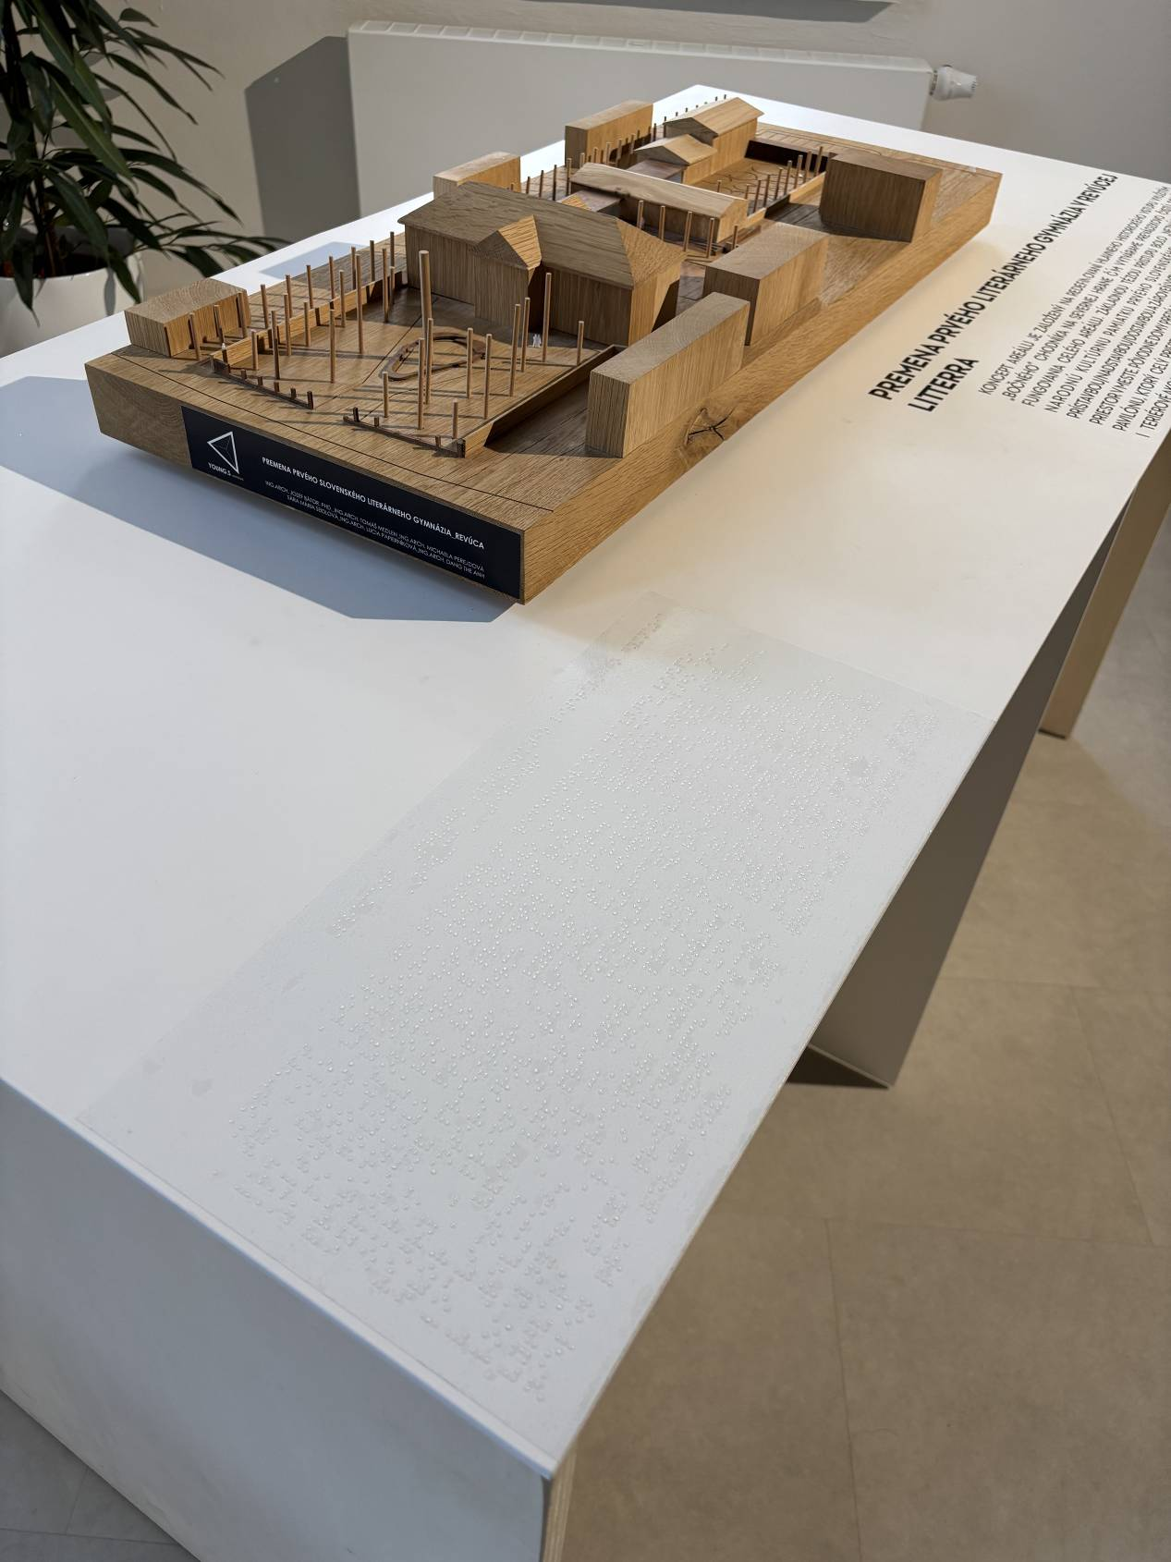

Miesto, ktoré písalo dejiny

Zdroj: Litterra

### Moderné kreatívne centrum pod rukami

V areáli [Litterry](https://www.litterra.sk/) na Železničnej ulici ma ako prvá privíta vôňa cigary, hneď na to sa ozve aj hlas riaditeľa organizácie Jozefa Balužinského, od ktorého sa dozvedám, že Litterra je aj nie je múzeum. Je to priestor pre fantáziu, moderne poňaté miesto, ktoré síce čerpá z minulosti, ale historický odkaz posúva a rozvíja, niekedy až do sfér sci-fi. O Pavlovi Dobšinskom sa hovorí, že pri písaní rozprávok nepretržite fajčil svoju cigaru. Jozef Balužinský, naopak, cigaru používa vtedy, keď chce zmeniť tempo pracovného dňa. Ako hovorí, pri jej pomalom vychutnávaní sa aj dobre premýšľa.

Urobme si v tom poriadok. Prvá budova, v ktorej sa začali vzdelávať slovenskí študenti, sídli na Muránskej ulici a dnes je v nej klasické [Múzeum prvého slovenského evanjelického gymnázia](https://casopisduha.sk/2021/12/01/dejiny-v-jazyku-slovenskom-pisane/) spravované mestom s dobovým zariadením a všetkými historickými informáciami, ktoré na potulkách Gemerom takisto určite nevynechajte. Keďže bol však záujem Slovákov o vzdelávanie veľký, postavila sa nová budova, v ktorej sa práve nachádzame. Tá aj po zániku gymnázia slúžila väčšinou ako škola. Naposledy v nej sídlilo jedinečné literárne gymnázium s celoslovenskou pôsobnosťou. Keď však žiakov ubudlo, banskobystrický samosprávny kraj sa tu rozhodol vybudovať moderné kreatívne centrum. Jozef Balužinský, známy svojimi aktivitami pri sprístupňovaní kultúrnych zariadení, stál pri jeho zrode a v súčasnosti ho aj vedie.

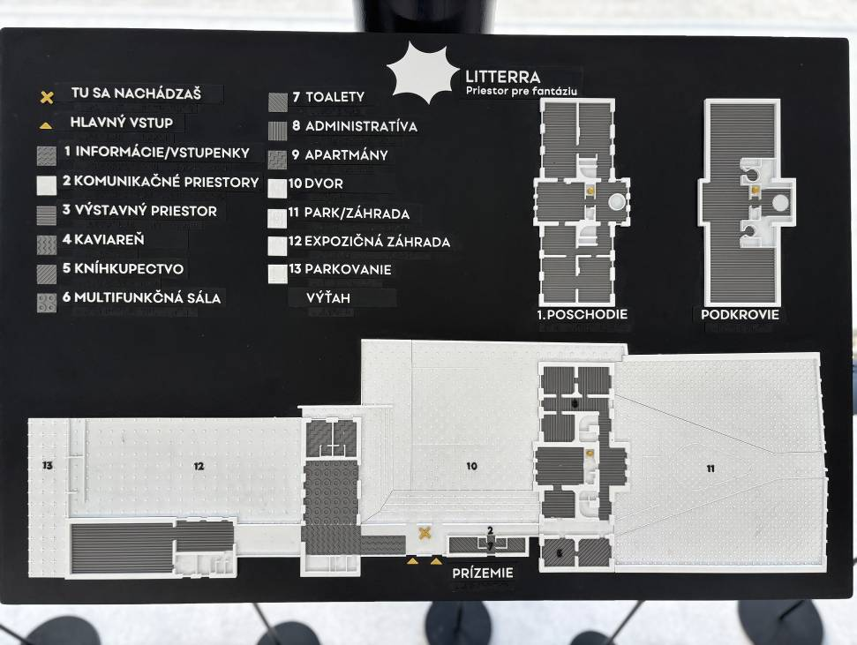

Moderné kreatívne centrum môžete prejsť aj po rukách

Zdroj: Litterra

Nieže by som jeho úvod do problematiky nepočúval, no aj tak si časť mojej pozornosti získava brailový sprievodca s logom múzea vyhotoveným hmatovou grafikou. Ani pri ňom sa však dlho nezdržím, pretože prechádzame k reliéfnej mape. Zoznamujeme sa s podobou budovy, študujeme značky, aby sme vedeli, ktorý povrch čo znamená a cez QR kód si púšťame audiokomentár, ktorý nás pri celom procese spoznávania usmerňuje. Princíp už poznáme z často používaných hovoriacich platní. Popri základných informáciách o stavbe sa dozvieme aj to, že v Litterre sa všetci môžu dotýkať vystavených predmetov, skúšať, tvoriť, vyjadriť svoj postoj, nahlas sa zasmiať. Môžete tu zažiť predstavenia, diskusie, stretávať sa s ľuďmi, posedieť si v kaviarni, kúpiť si knihu či inú drobnosť.

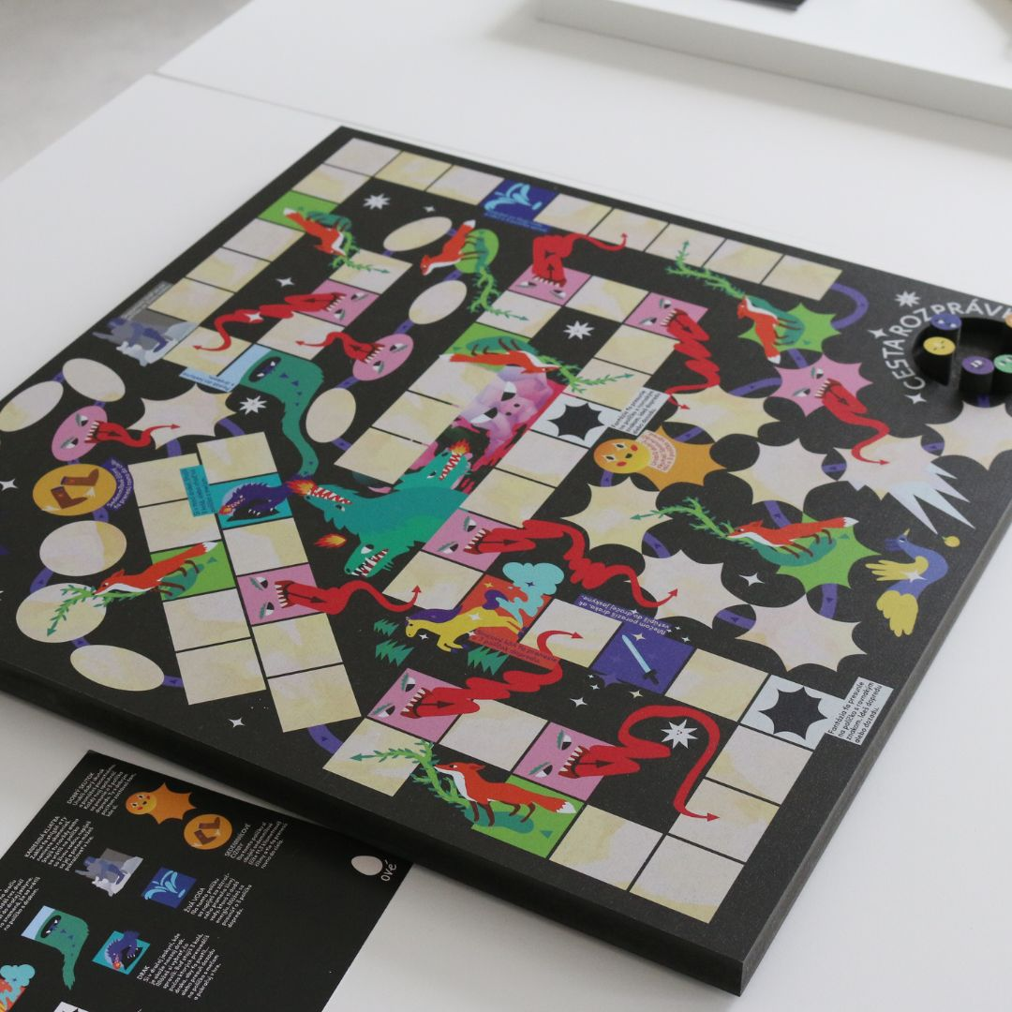

Kým sa odvážite, môžete do príbehov vstúpiť aj prostredníctvom spoločenských hier

Zdroj: Litterra

### Prostonárodné slovenské

Litterra je múzeum príbehov. Nielen mne sa najprv ťažko predstavuje, čo sa v takomto múzeu dá vystaviť, aj tvorcovia nad tým museli rozmýšľať. Od príbehov, ktoré sa len rozprávali pri ohni, prechádzame cez písmo, obrazy, kresby, komixovú tvorbu, až do sci-fi, kde už príbehy žijú vo virtuálnom priestore. Každú etapu vývoja dopĺňajú vystavené predmety, s ktorými sa môžete hrať, príp. si tvoriť vlastné príbehy.

Sme v priestore, kde je vyrozprávaný príbeh samotnej Litterry. V pozadí počuť hlas rozprávačky, fazuľka na animácii vyrastá cez tri podlažia budovy do vesmíru. Priestor má tvar ulity a je v ňom úplná tma, na tmavú stenu sa premieta horiaci oheň. Ľudia si môžu sadnúť na tuli vaky a počúvať Dobšinského rozprávky. Tie pôvodne neboli určené pre deti. Neraz sú hrubé, drastické a agresívne. V kombinácii s tmavým prostredím vzniká želaná pochmúrna atmosféra. Keď vraj rodiny s deťmi prekvapene z tohto priestoru odchádzajú a čudujú sa, že aj takto môžu vyzerať rozprávky, dozvedia sa, že samotné slovo rozprávka vzniklo až oveľa neskôr. Predtým išlo o príbehy, pri ktorých deti mali už dávno spať, niektoré ich nanajvýš počúvali na peci jedným uchom spod periny.

### Od jediného písmenka k vlastnému príbehu

Výťahom sa presúvame do časti, kde vidíme rôzne spôsoby zaznamenávania príbehov. V herni s pracovnými stolmi do hliny pečiatkujeme klinové písmo, na papier odtláčame runy, máčame pero do atramentu, kreslíme kriedou na tabuľku, neskôr píšeme na mechanickom aj elektrickom písacom stroji, až prichádza na rad pichťák. Bavím sa na odkazoch, ktoré v braili zanechali návštevníci. Snažili sa postupovať podľa tabuľky a niekedy sa im to aj podarilo. Zdá sa, že bodky ľudí fascinujú, popísaných papierov je tam viac. Vidno, že ľuďom sa často predstava stláčania viacerých klávesov naraz prieči. Ak to má byť prvá, tretia, piata, tak každému bodu vyhradia samostatnú bunku.

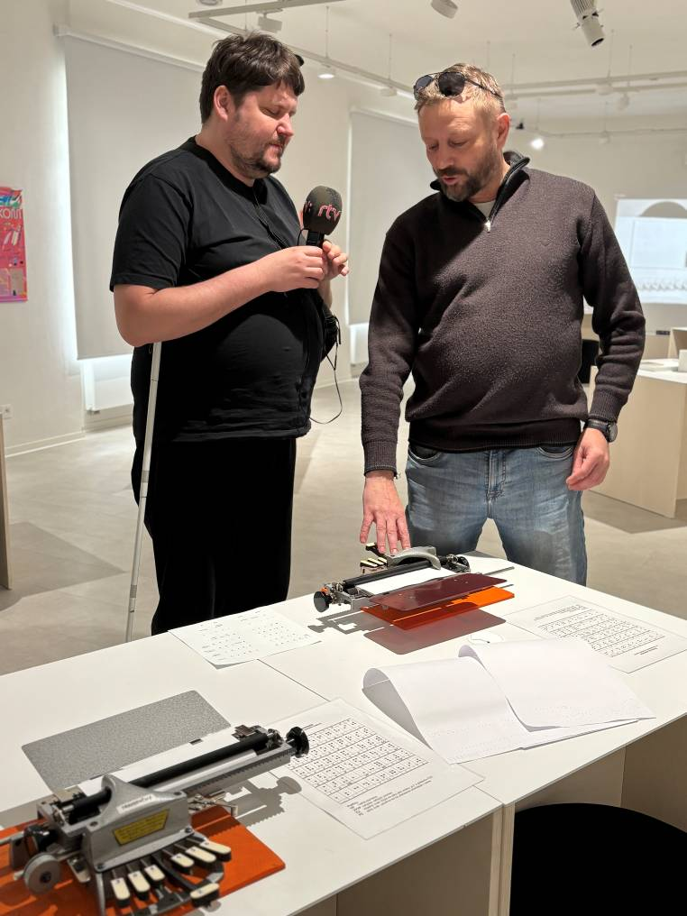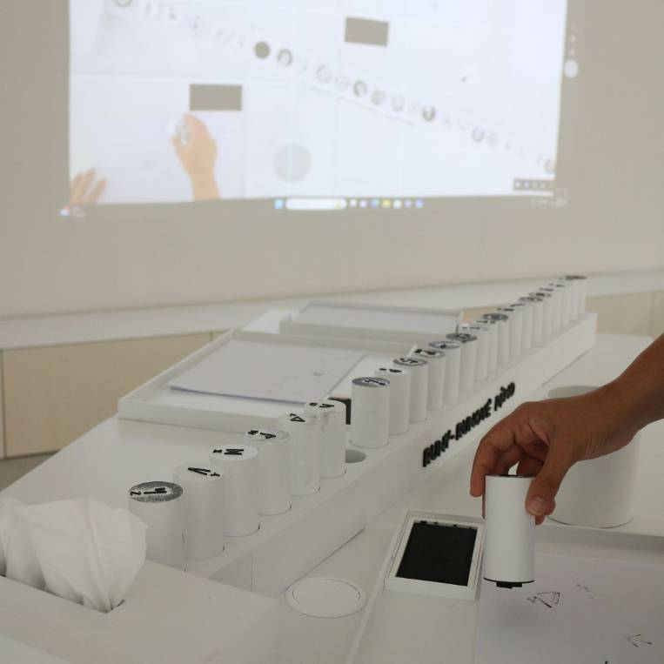

Písmenko po písmenku

Zdroj: Litterra

V expozícii venovanej obrazom sa priestor farebne mení. Ak máte zrak čo i len čiastočne zachovaný, cez kľúčové slová si môžete pomocou umelej inteligencie nakresliť vlastný príbeh. Animáciu potom možno rukami dokresliť, dotvoriť. Najmä deťom tu ukazujú, akú silu môže mať jedno slovo, čo všetko sa ním dá vytvoriť, ale aj zničiť.

V časti venovanej komiksom sa príbehy skladajú z kociek s rôznymi obrazcami. Nevidiaci sa poteší z rôznych tvarov a pohrá sa pri počúvaní výkladu, ale inak mu to zmysel príliš dávať nebude. Na rozdiel od iných podobných múzeí sú však aj veci pre nás nezrozumiteľné aspoň hmatateľné, čo v kombinácii s výkladom pomôže dokresliť celkovú predstavu. Preto sa už nezdržiavajme pri komiksoch premietaných na monitory či na steny miestnosti a poďme ďalej, pretože už z diaľky počujem riadne fúkanie a dúchanie. Žeby nejaký rozprávkový obor?

Nie som vôbec ďaleko. S touto obludou sa návštevníci doslova mojkajú. Môžete si do nej sadnúť, ľahnúť, neustále sa do nej pumpuje vzduch ako do nafukovacieho hradu. Oddychová stránka je neprehliadnuteľná – nedbal by som tu stráviť čas celej exkurzie – ale je za tým aj nejaká hlbšia myšlienka? Samozrejme. Ide o umelecké dielo. Obor má na sebe farebnú potlač z komiksových obrázkov, ktoré nás vedú ďalej do podkrovia. Tam je už pripravená vesmírna časť nášho putovania. Ešte predtým sa však zastavujeme pri stole, na ktorom je drevený model celého komplexu aj s priľahlými budovami. Na rozdiel od reliéfnej mapy, tu sa už týčia trojrozmerné stavby. Tenké paličky znázorňujú stromy, hmatom spoznáme aj okolitú zástavbu.

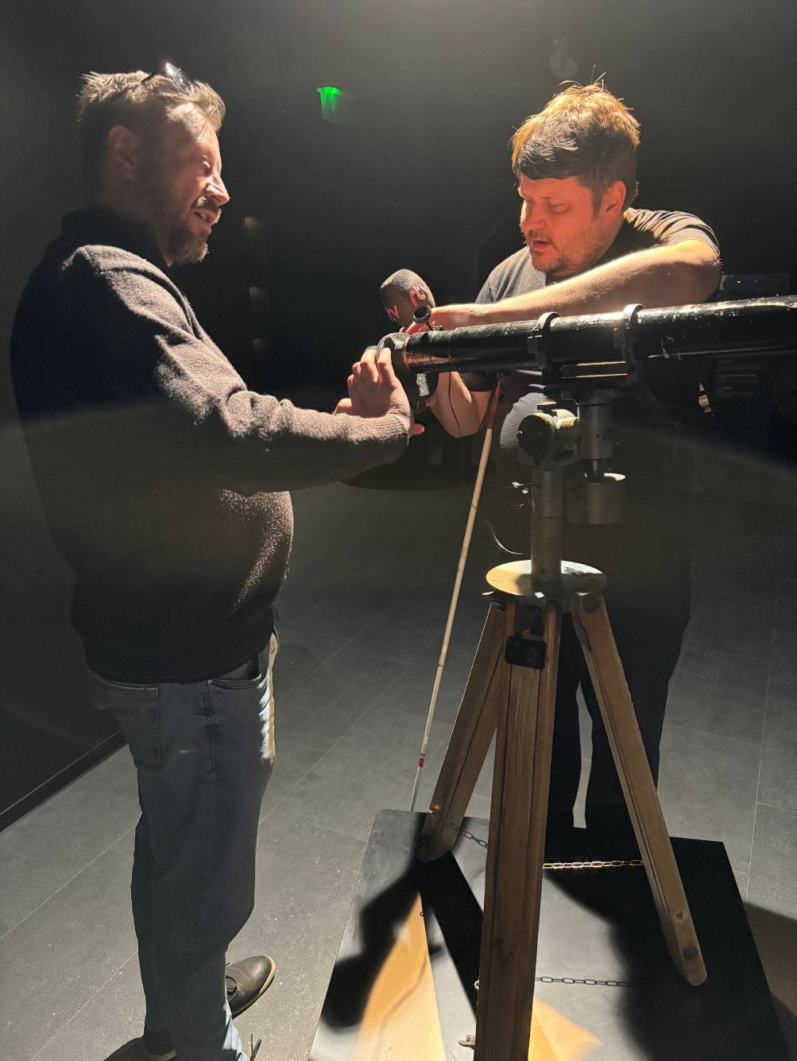

Zaostrené na príbehy

Zdroj: Litterra

### Bicyklom až na Mesiac

A ako vesmír súvisí s Revúcou? Predstavte si, že práve z tohto mestečka pochádza prvé slovenské sci-fi, [Hviezdoveda Gustáva Reussa](https://zlatyfond.sme.sk/dielo/1165/Reuss_Hviezdoveda/1). Napísal ju ešte roky pred Julesom Vernom jazykom, ktorý bol zmesou češtiny a gemerského nárečia. Aj preto dlho toto dielo odpočívalo len v rukopise. Hlavného hrdinu už nebaví život na Zemi a rozhodne sa letieť na Mesiac. V podkroví Litterry sa k dobovému gemerskému cestovateľovi môžeme pripojiť aj my. Otáčam obrovským glóbusom, na ktorom však nie je Zem, ale vesmír. Hýbem teda hviezdami. Po pobúchaní sa rozsvieti rôznymi farbami. Vystavený teleskop so štyrmi nastaviteľnými šošovkami sa na prelome 19. a 20. storočia používal na sledovanie hviezd. Kým Reussov hrdina si na mesačnú výpravu zvolil balón, my sa tam môžeme dostať na bicykli. Na obrovskom, viac než štvormetrovom monitore, sa vám pri šliapaní ukazuje, koľko z cesty na Mesiac ste už prešli. Aby to bolo zaujímavejšie, cestou sa vyhýbate družiciam, predmetom poletujúcim vesmírom, zbierate diamanty, ktoré vám ukazujú správny smer atď. Vidiaci návštevníci si na stene môžu čítať premietnutý text Hviezdovedy v pôvodnom, neveľmi zrozumiteľnom mixe nárečí, k nám ostatným je Litterra milosrdnejšia a púšťa nám audiozáznam diela v slovenčine. Pri mape zobrazujúcej svet ako trojlístok plávajúci na mori sa mi začína trochu krútiť hlava. Určite nedostatok kofeínu! Zbehneme teda na prízemie a po krátkom nakuknutí do darčekového obchodu sa občerstvíme v múzejnej kaviarni.

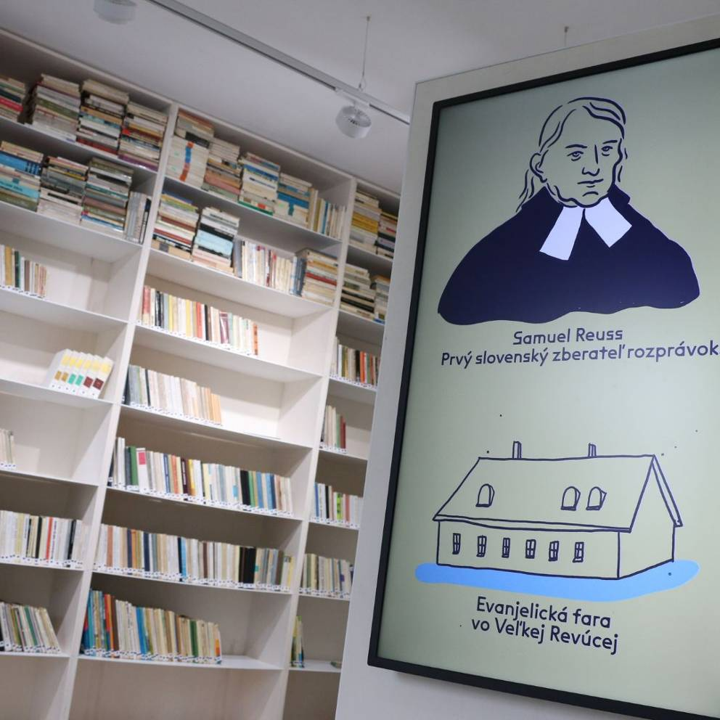

Na Mesiaci boli prví Slováci

Zdroj: Litterra

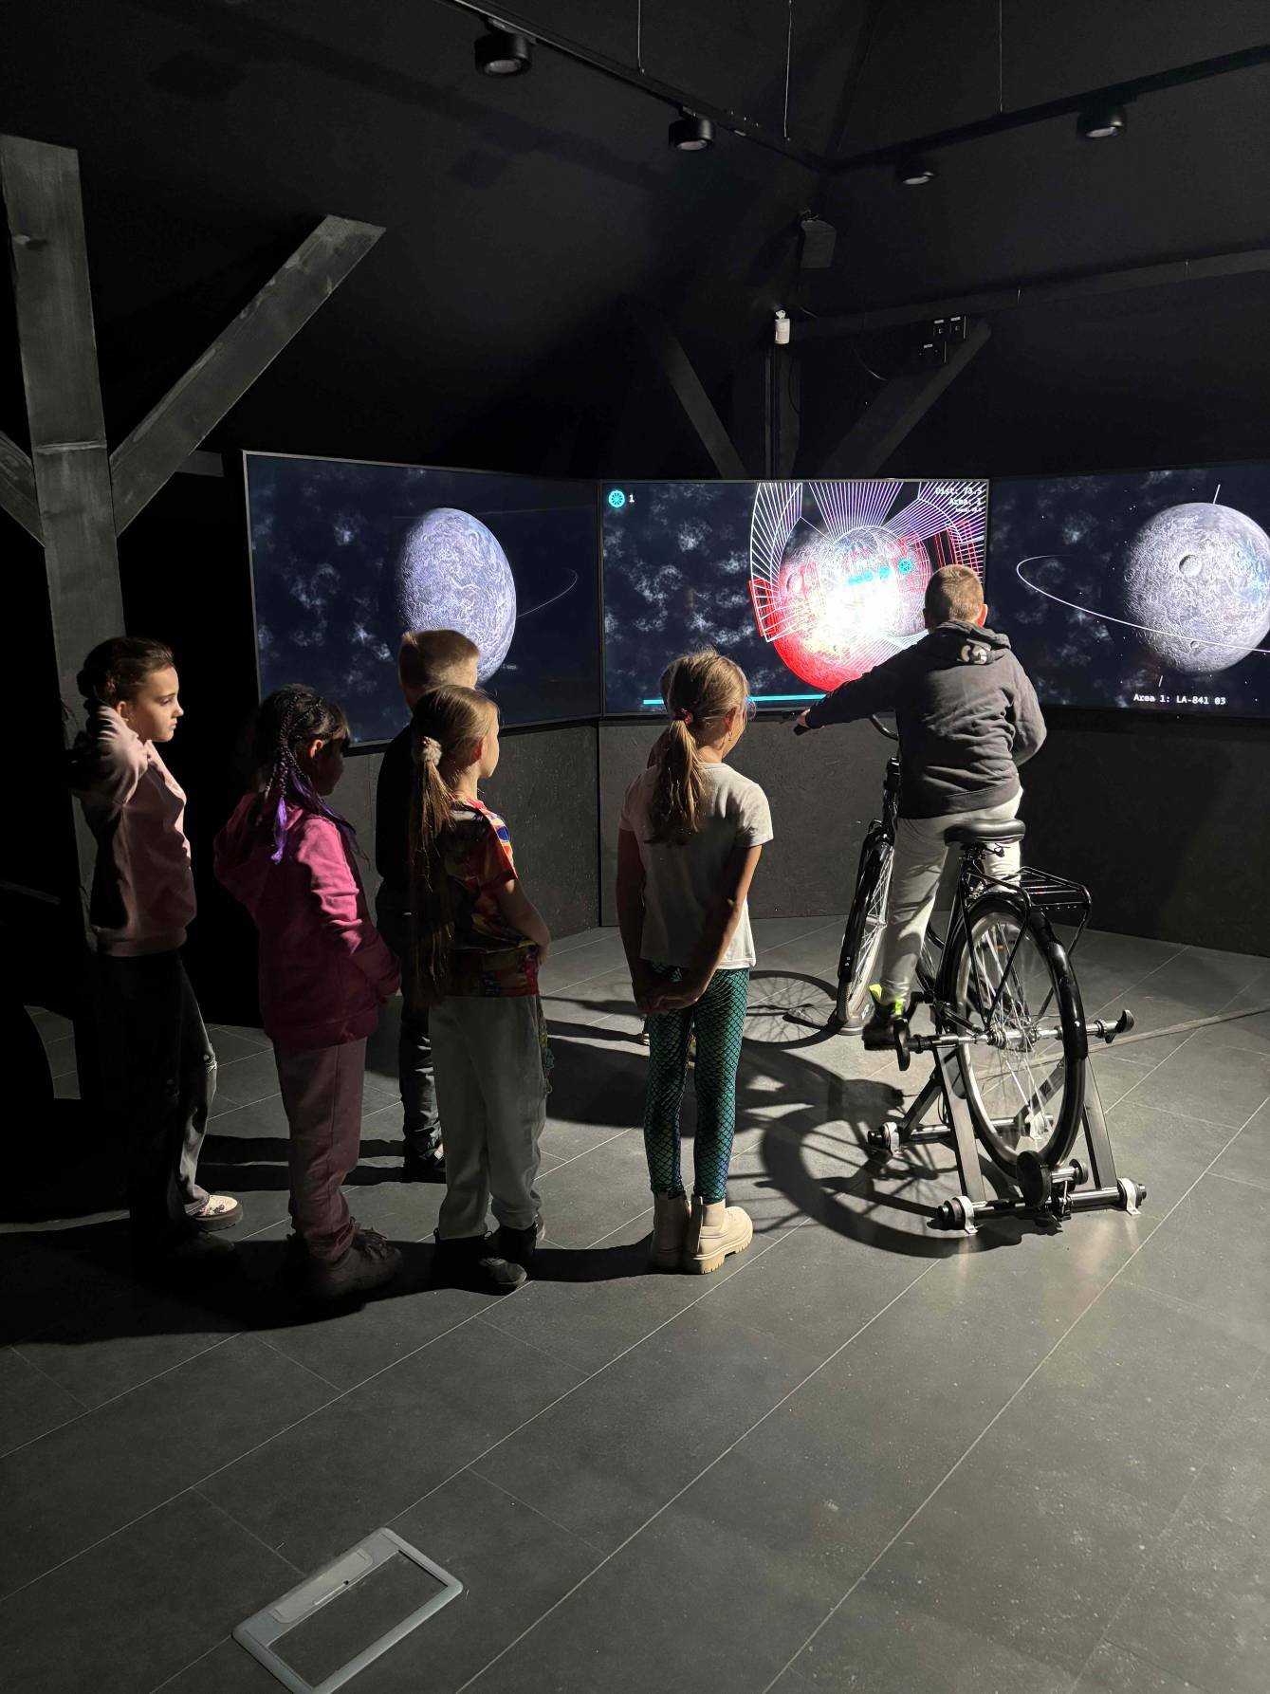

Vesmírna jazda

Zdroj: Litterra

### Čas sú zážitky

Priestory sú veľkorysé, vhodné na rôzne podujatia, ktoré sa tu aj odohrávajú. Na koncerte v záhrade mali aj 400 návštevníkov. Do Litterry sa chodí aj opakovane, pretože popri základnej prehliadke tu tvoria aj desiatky rôznych programov pre školy. To isté, čo sa v škole učí ťažko, napr. o zbieraní rozprávok, vedia v Litterre ukázať hravo, bez toho, že by deti mali pocit niečoho núteného.

Cieľom Litterry je prilákať ľudí do Revúcej, ktorá naozaj nie je na hlavných trasách, ale zároveň sprístupniť a priblížiť kultúru ľuďom v regióne, z ktorého sa za ňou skôr odchádza. Ak napr. človek nikdy nenavštívil Slovenské národné divadlo, lebo je mu príliš vzdialené, tu, na nádvorí Litterry, má zrazu na dosah alternatívne pohybové divadlo, zapozerá sa a zistí, že sa mu to vlastne páči. Takúto skúsenosť má Jozef Balužinský najmä s deťmi, ktoré potom dotiahli aj svojich rodičov. Jozef prirovnáva kultúru k potrave. Ak sme celý život doma jedli zemiaky a kapustu, sme spokojní, chutí nám to. Keď však u susedov ochutnáme povedzme kaviár, takisto mu prídeme na chuť.

Budovu Litterry navštevujú školské zájazdy, ale aj rôzne organizované skupiny. Ak by sa tam vybral úniácky autobus, budú sa vám určite špeciálne venovať. Ako sme povedali na začiatku, nemusí ostať len pri Litterre. Popri Múzeu prvého slovenského gymnázia je tu na výber aj niekoľko komentovaných prehliadok mestom. Mimochodom, súčasťou Litterry sú aj rezidenčné byty pre umelcov, ktorí v Revúcej tvoria a stretávajú sa s miestnymi ľuďmi. Jeden z nich je plne debarierizovaný. Ak ste napríklad literárne tvoriví, stačí si podať prihlášku, splniť podmienky a môžete sa vybrať do Revúcej. Verím, že by tu aj pre nevidiaceho autora bolo veľa inšpirácií. Revúca je totiž plná príbehov. Stačilo len navštíviť miestnu evanjelickú farárku pani Hudecovú a už to išlo. Hneď pri vstupe do jej kancelárie mi povedala, že farského nábytku sa dotýkala aj Božena Nemcová, ktorá si do Revúcej prišla po rozprávky, no napokon za noci z mesta odišla s prázdnymi rukami. A to bol len začiatok.

No späť k našej hlavnej téme. Ak chcete mať z Litterry komplexný zážitok, je dobré prečítať si o nej niečo aj na internete. Študovať sprievodcu v Braillovom písme priamo na mieste by ste ako člen väčšej skupiny asi nestihli. Ideálne je, ak máte na všetko dosť času, no ako som sa v Revúcej presvedčil, práve tá časová štedrosť a veľkorysosť je ďalšou pridanou hodnotou, s ktorou sa už len tak hocikde nestretávame.

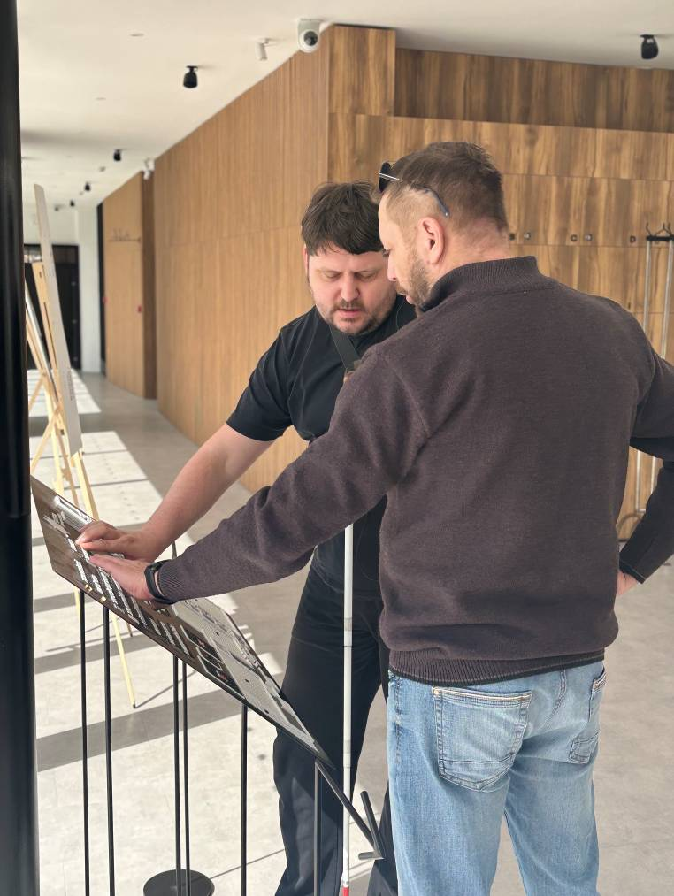

Priestory sú veľkorysé! Presvedčte sa sami!

Zdroj: Litterra

### Kontakt

LITTERRA, Železničná 260/27, 050 01 Revúca

Mobil: 0947 913 118

e-mail: info@litterra.sk

web: www.litterra.sk

Otváracie hodiny: pondelok zatvorené, utorok až nedeľa od 9:00 do 17:00.

Michal Herceg

## Dejiny písané Devínom

(Pokračovanie)

Redakčné mlyny melú pomaly, ale isto. V [Dúhovke 2023](https://casopisduha.sk/2023/12/18/dejiny-pisane-devinom/) som vám prezradila, že hradní páni a hradné panie chystajú v rámci sprístupňovania pre ľudí so zrakovým postihnutím ešte dve prekvapenia, a keďže sa už obe na búrlivých devínskych výšinách zhmotnili, opäť vás pozývam na cestu v čase. Jedno vyformovali z plastu, ponechali v odtieňoch čiernej a bielej, zaopatrili dvanástimi grafickými symbolmi a umiestnili pred Moravskú bránu. Druhé odliali z bronzu, dohneda vypatinovali a dozlatista vyleštili, v rozsiahlom hradnom areáli vztýčili deväť objektov, aby dnešným ruinám prinavrátili niekdajšiu slávu. Na oboch sa to utešene brailí, zväčšene latinkuje a arabsky číslicuje.

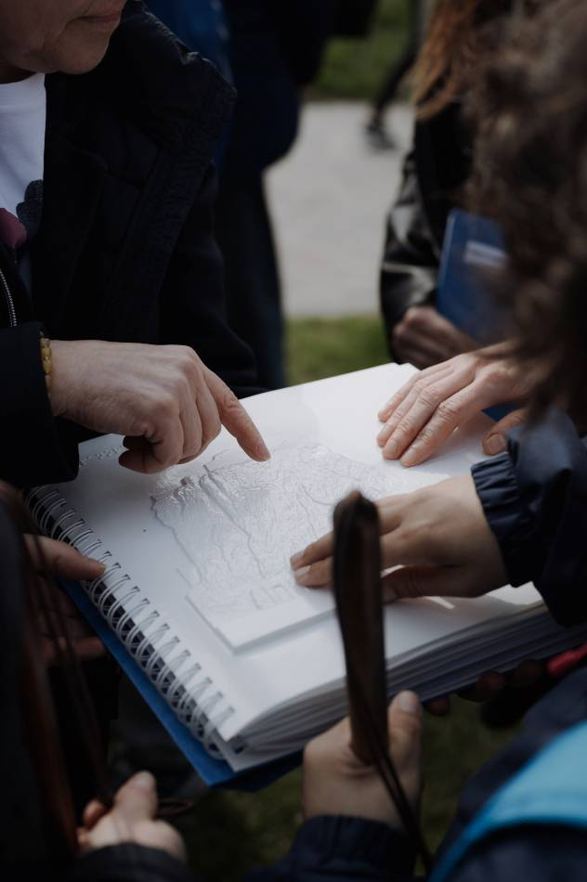

Svedok minulosti

Autor: Lujza Stopková (MMB)

### Prekvapenie prvé – Reliéfna mapa

Prv, než prekročíte Moravskú bránu a vstúpite do dejín, máte jedinečnú možnosť pozrieť si, čo vás čaká. Najdôležitejšie informácie, ukryté v jednoduchých symboloch a líniách, sa pred vami rozprestierajú na čiernobielej reliéfnej mape z tvrdého plastu a jedným rozpätím rúk vám dovolia objať naraz celý hradný areál. Najprv odporúčam stotožniť sa s malým plným trojuholníkom, ktorý označuje vašu polohu a ukáže vám smer prehliadky, a potom sa už nechajte viesť plnými a prerušovanými čiarami. Hlavným okruhom na horný hrad alebo rozšíreným, ktorý vás povodí aj po hrade dolnom. Hviezdička na mape symbolizuje expozíciu, plné krúžky upozorňujú na jednotlivé pamiatky (podrobnejší popis každej z nich získate po načítaní reliéfne zvýrazneného QR kódu na tabuliach informačno-navigačného systému). Potrebné informácie vám však prezradia aj grécky kríž, štvorec, dva spojené kruhy, kvapka vody a ďalšie, ktorých význam vám v braili, ako i v latinke rozšifruje legenda.

„Reliéfna mapa je jednou zo spomienok na cezhraničný projekt s názvom Culture Across – Kultúrne mosty cez rieku Morava, ktorý od roku 2021 realizovalo Múzeum mesta Bratislavy, správca hradu Devín, a pri jej tvorbe sme sa veľa učili a naučili,“ prezradila mi projektová manažérka Múzea mesta Bratislavy Marcela Kvetková. „Grafickú podobu areálu sme zjednodušovali, až kým sme pred sebou nemali abstraktný orientačný plán s niekoľkými symbolmi. S týmto v rukách sme do nášho sídla pozvali niekoľko nevidiacich, aby sme získali relevantnú spätnú väzbu a odporúčania. Zhovárali sme sa o výške reliéfu, type značiek, ktoré sa dajú hmatom ľahko identifikovať, množstve detailov, orientácii podľa svetových strán a pod. Skláňali sme sa vtedy nad protoverziou z papiera, hoci sme si uvedomovali, že takéto riešenie nie je najšťastnejšie, ale, žiaľ, v našich podmienkach by bolo náročné tlačiť prototyp plastovej mapy, testovať ho a až tak vytlačiť finálnu verziu. Pri zadávaní požiadaviek sme sa ale usilovali zohľadniť všetky pripomienky, ktoré sa nám podarilo zhromaždiť. Napriek tomu je v reliéfnom orientačnom pláne niekoľko chýb, ktoré nám pri jeho realizácii ušli.“

Mapa vás ale na scestie rozhodne nezvedie, toho sa báť nemusíte. Rukopis tlačiarenského škriatka vidieť len na kúsku jednej cesty, ktorý nie je označený, a pri rozšírenom okruhu prehliadky, ktorý je v legende zobrazený prerušovanou čiarou, zatiaľ čo v mape plnou. Predstavu o hradnom areáli a jeho turisticky atraktívnych zákutiach i ľudsky nevyhnutných zastaveniach si vďaka nej nepochybne vytvoríte.

„Proces sprístupnenia však ešte zavŕšený nie je,“ priznáva Marcela Kvetková. „Reliéfna mapa je umiestnená pred Moravskou bránou, t. j. pred hlavným vstupom do hradného areálu. Doteraz ale nie je nijako označená, v podstate aj náš informačno-navigačný systém je pre vás neviditeľný. Tabule sú osadené v tráve, vo vzdialenosti, ktorú návštevník bielou palicou neobsiahne. Uvažujeme, ako v chodníku urobiť prvok, ktorý by slúžil nevidiacim ako orientačný bod, a zároveň dodržal prísne pravidlá zásahu do národnej kultúrnej pamiatky najvyššieho stupňa,“ pokračuje projektová manažérka Múzea mesta Bratislavy. „V súčasnosti si nevidiaci môže reliéfnu mapu prezrieť sám, načítať si QR kód, spustiť nahrávku s informáciami o pamiatke takisto zvládne, ale zakaždým ho musí niekto odprevadiť, či k mape, alebo k jednotlivým panelom. Veľmi by som si priala, aby ste na Devíne boli slobodnejší. Ak by ste, povedzme, vy mali chuť objavovať, ale vášho sprievodcu by ťahalo inou trasou, alebo by si chcel oddýchnuť pri kávičke, aby ste to mohli absolvovať aj sami. Keď sme už do toho investovali toľko energie času – nášho i vášho – mali by sme to dotiahnuť. Aktuálnu verziu reliéfnej mapy však vnímam len ako testovaciu. Uvidíme, koľko turistických sezón prečká, ale verím, že časom vytvoríme ďalšiu, kde sa nám všetky nedostatky odstrániť podarí,“ uzatvára Marcela Kvetková.

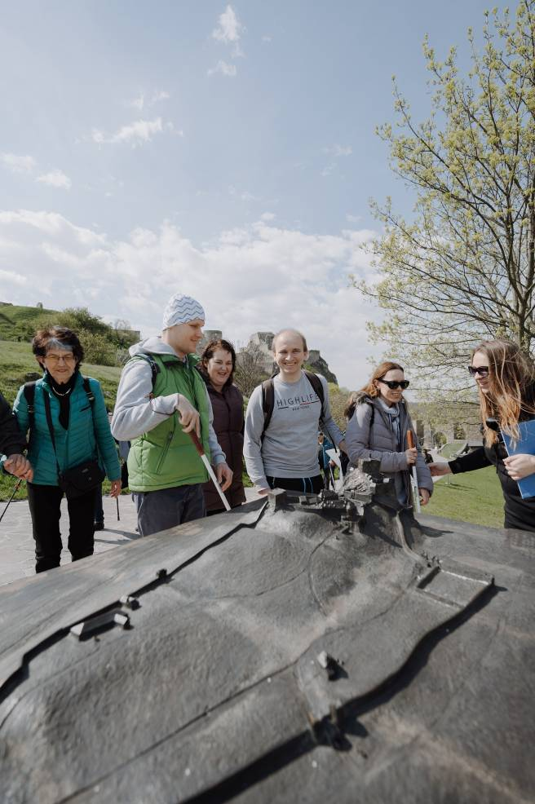

Bratislavčania sa jednoducho nechali viesť zvedavosťou

Autor: Lujza Stopková (MMB)

### Prekvapenie druhé – Bronzový model

Cez Moravskú bránu vstúpte do hradného areálu a kráčajte, kam vás nohy a palica povedú. Po hlavnej komunikačnej trase, okolo veľkého archeologického náleziska. Zastaňte až tesne pred prvou zákrutou smerom na horný hrad, na štrkovej ploche. Na mieste, odkiaľ vidieť značnú časť dolného hradu a stavby stredného i horného hradu. Ocitnete sa pri bronzovom modeli, ktorý vás prenesie do obdobia prelomu 17. a 18. storočia.

Začnime ale v minulosti nie až takej dávnej, možno dvojročnej. Podkladov, ktoré mal zhotoviteľ modelu Peter Záhora k dispozícii, bolo niekoľko. Výsledky archeologického bádania, archivované v Múzeu mesta Bratislavy, súčasný stav, 3D sken hradného kopca a niekoľko historických rytín, malieb, grafík a vedút. Väčšina z tých umeleckých diel síce zachytáva hrad z notoricky známych pohľadov, ale našli sa aj zo dve, ktoré sa na vec pozreli aj z druhej strany.

„Prirodzene, od fotografií to má ďaleko. Zobrazenie nie je verné, perspektíva takisto nemusí byť reálna – na papier či plátno občas autori zachytili aj časti budov, ktoré by v skutočnosti z takého uhla zbadať nemohli. Nehovoriac o tom, že v minulosti sa pomerne často stávalo, že umelci tie objekty vlastne nikdy nevideli. Dostali kresby alebo iné grafické predlohy, ktoré kopírovali. Tu čosi pridali, tam ubrali, skrátka, variovali si to podľa vlastného vkusu,“ vysvetľuje mi Peter Záhora. „Ale dovolím si tvrdiť, že napriek tomu sme podobu tých stavieb dokázali pomerne spoľahlivo a verne zrekonštruovať, napr. podľa dodnes zachovaných pôdorysov, alebo logických súvislostí – je jasné, že okná a dvere nemohli byť na miestach, kde sa stretávajú dve priečky, a pod.“

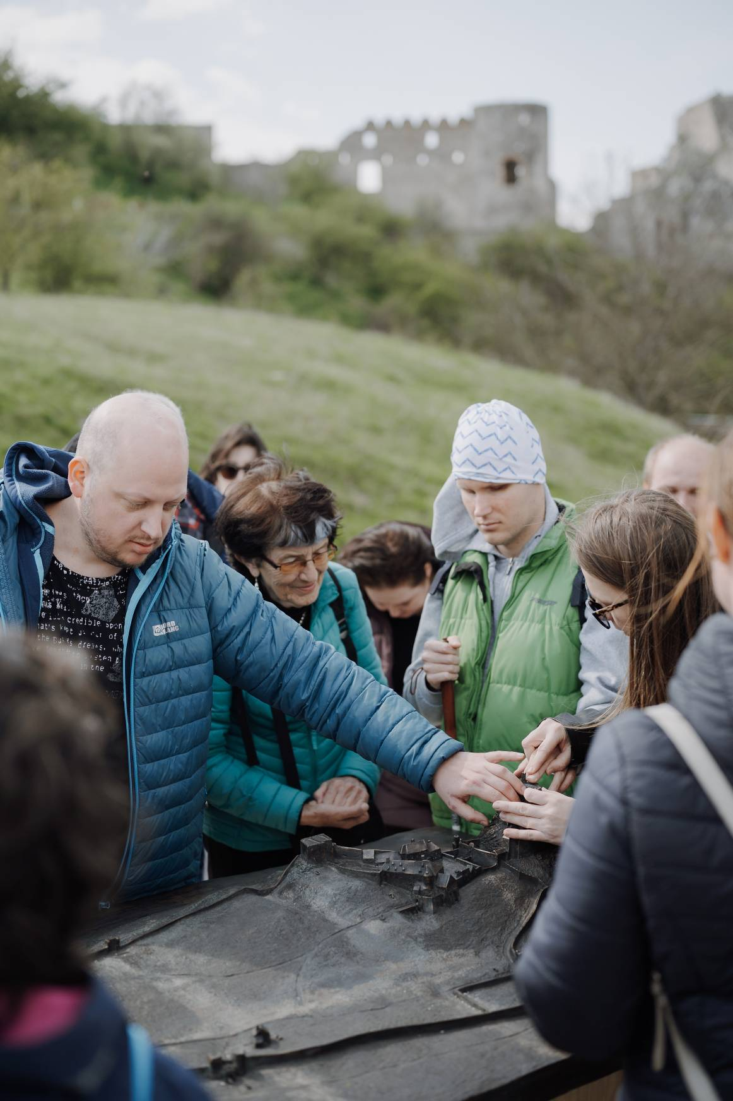

Zvedavci z bratislavských ZO-čiek na prelome 17. a 18. storočia

Autor: Lujza Stopková (MMB)

Pýtam sa na najväčšiu výzvu a Peter Záhora sa rozhovorí o vytvorení podoby horného hradu. „Vychádzal som z dostupných podkladov, ale do istej miery je to aj moja vlastná, umelecká interpretácia tej stavby. Prirodzene, odobrená odborníkmi, zas úplne „premodelovať“ dejiny by som si nedovolil,“ dodáva s úsmevom.

Prvá verzia hradného areálu vznikla zo sochárskej hliny. Kontúry jednotlivých stavieb upravovali kastrológovia, hlavne Michal Šimkovic a Karel Prášek z krajského pamiatkového úradu. Keď boli spokojní, vytvorila sa lukoprénová forma, z nej ochranná sadrová. Tým, čo bolo v negatíve a čo v pozitíve vás zaťažovať nejdem, takže to celé skrátim. Výsledkom procesu bol niekoľkomilimetrový voskový odliatok, ktorý sa rozdelil na samostatné pláty. Každý z nich sa pokryl tenkou vrstvou, ktorá na povrchu vytuhla, a až potom sa snahy sprístupniť Devín začali odlievať do bronzu.

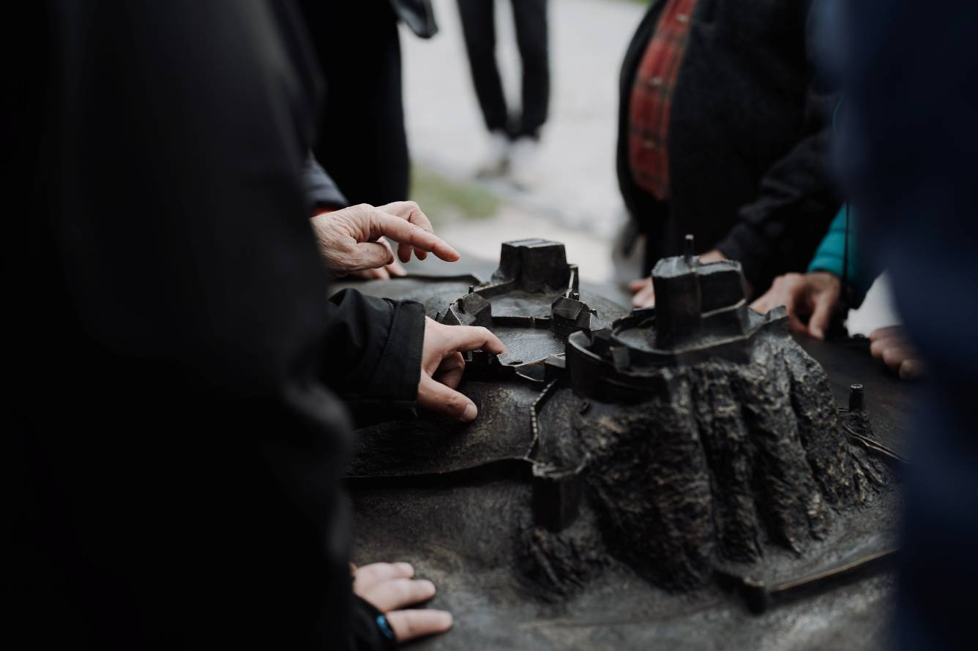

Myšlienka inklúzie odliata do bronzu

Autor: Lujza Stopková (MMB)

„Na modeli sme sa snažili zachytiť všetky dominantné prvky hradného areálu tak, ako mohli v danom období vyzerať. Nájdete tam stredoveké opevnenie vrátane jednotlivých hradných brán, niekdajšiu strážnicu, muničný sklad z obdobia tureckých nájazdov, dva paláce stredného hradu a celý horný hrad. Chýbať samozrejme nesmie ani ikonická Panenská veža, označovaná aj ako Mníška,“ približuje vedúci hradu Devín Milan Zálešák. „Návštevníkom ((zvlášť nevidiacim návštevníkom) však pomôže zasadiť ich aj do širšieho kontextu. Prezrieť si totiž môžu celú tú lokalitu – Nielen hradný areál a opevnenie, ale aj bralo a ikonický sútok Dunaja a Moravy.“

V oboch riekach sa oplatí trošku zvlažiť prsty, pretože si v nich plávajú bodky s ich názvami. Pomenovanie pamiatok je takisto vyhotovené v Braillovom písme a nachádza sa vedľa legendy v latinke, ktorá ponúka informácie vyhotovená v slovenskom, anglickom a nemeckom jazyku. Pravdaže, každá pamiatka má číselné označenie reliéfnou arabskou i brailovou číslicou, takže model si môžete skúmať aj sami, ak chcete. Legendu v Braillovom písme odlievali na viackrát, takže všetko je na nej skutočne „krasopisne“, na múroch pamiatok sú bodky v čísliciach k sebe mierne pritúlené, ale stále čitateľné. Je pravda, že v spleti okienok, výklenkov, cimburia a vežičiek sa treba rozhliadať trošku pozornejšie, aby vám neunikli, ale nájsť ich nájdete. A hoci skrehnutí neodmysliteľným devínskym vetriskom, určite jednoznačne identifikujete, aká štruktúra predstavuje hradnú skalu, aká trávnaté plochy hradného kopca. Chodníčky, ktorými sa môžete vybrať, sú široké akurát na bruško prsta, hladké a rozvetvujú sa po celom areáli. Špecifický povrch majú kamenné steny budov, v hlbinách riek sa dokonca dajú rozoznať jemné vlnky. Už len dodám, že o farebnom zvýraznení jednotlivých prvkov sa neuvažovalo. celý povrch je preto prirodzene bronzový – hnedastý, zapatinovaný, písmená a arabské číslice sú vyleštené dozlatista.

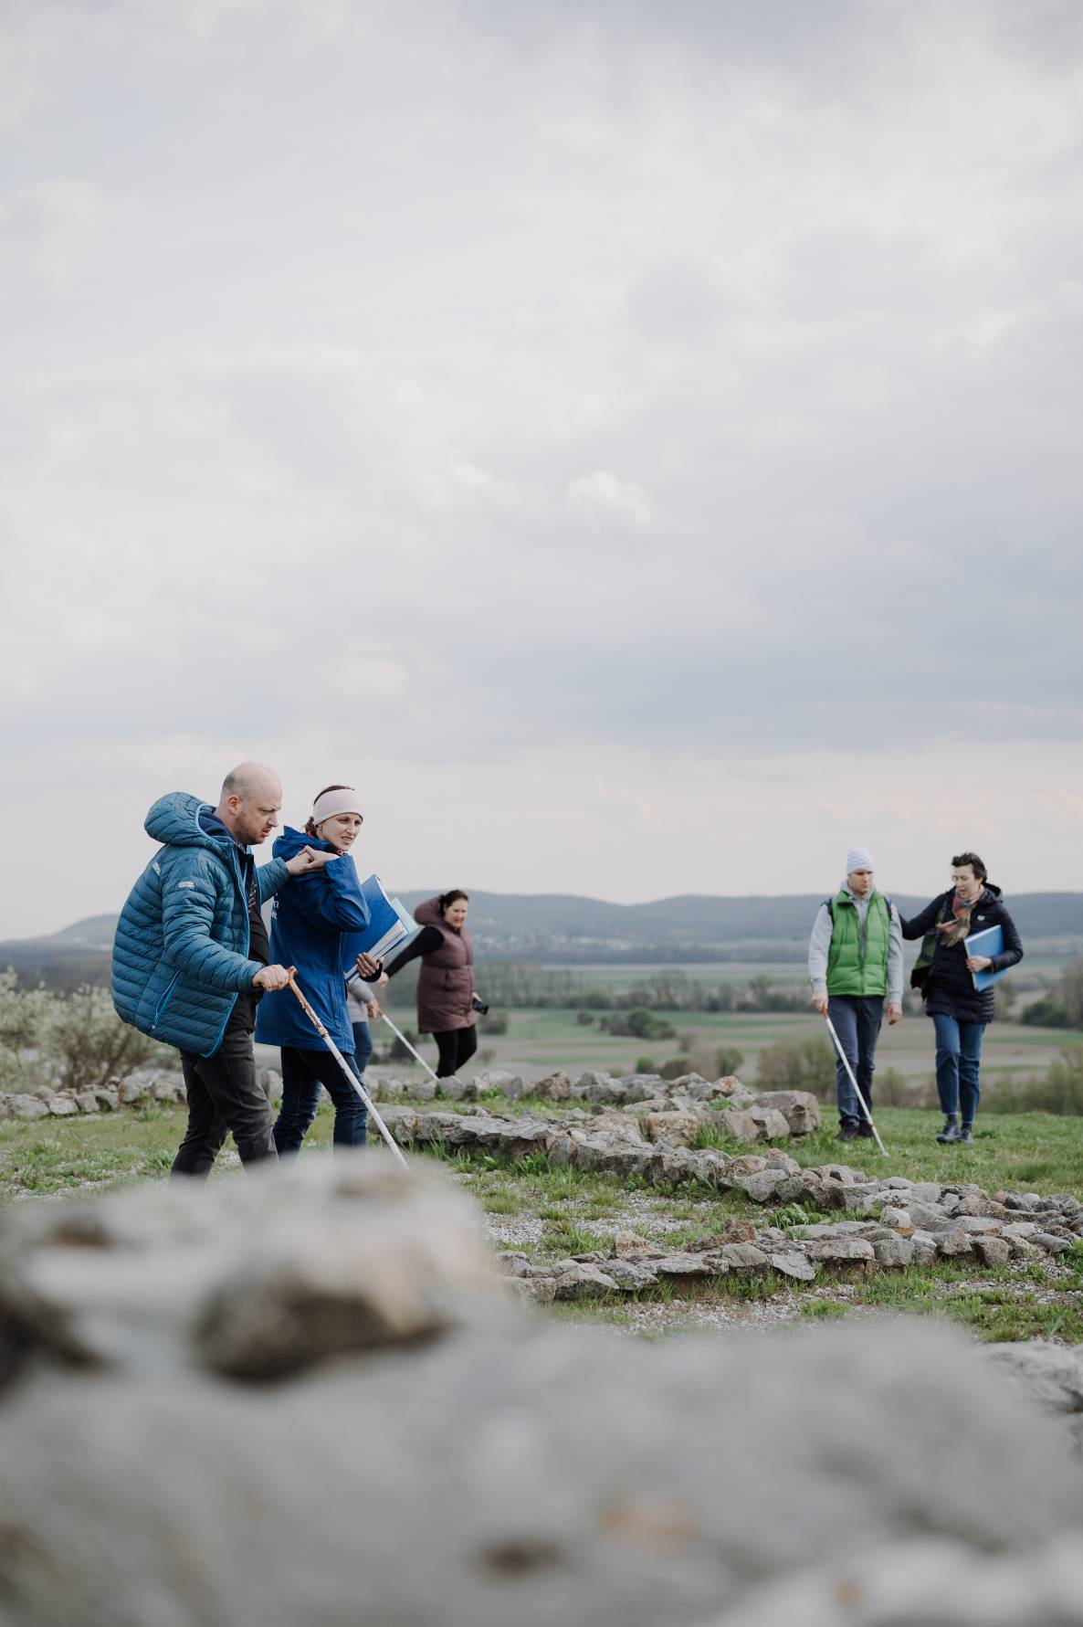

Predstavu o skutočných rozmeroch získate len po návrate do reality

Autor: Lujza Stopková (MMB)

„Premýšľame nad tým, že by sme nadviazali na skúsenosti získané pri tvorbe bronzového modelu a vytvorili ďalší, sadrový alebo epoxidový, ktorý by hradný kopec popisoval detailnejšie – bronz má predsa len svoje limity,“ hovorí Milan Zálešák. „Doplnili by sa drevené konštrukcie hospodárskych budov a ďalších objektov, ktoré tu v minulosti boli. Aby návštevník nenadobudol dojem, že to bol veľký prázdny areál. V bronzovom modeli sú jemne naznačené ich pôdorysy, rovnako ako miesta archeologických nálezísk z doby rímskej a veľkomoravskej, ale popis k nim sme nevyhotovovali. Umiestnený by bol buď vo vnútorných priestoroch, alebo v niektorej z kontrolovanejších častí exteriéru, a určený by bol predovšetkým rodinám s deťmi a školským skupinám. Ale to sú zatiaľ len plány, uvidíme, ako sa nám v sprístupňovaní bude dariť ďalej,“ uzatvára vedúci hradu Devín.

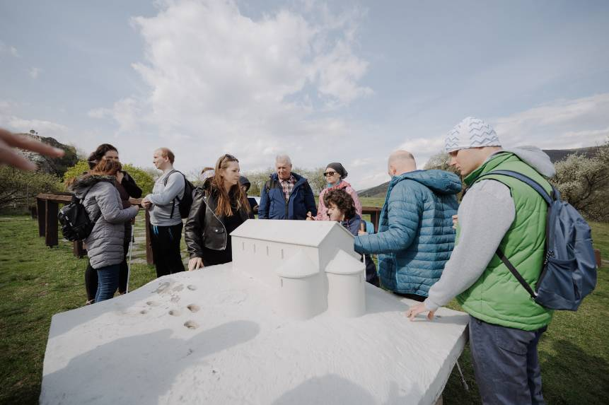

Devín je naozaj za čo chytiť!

Autor: Lujza Stopková (MMB)

P. S. Nezabudnite si pri návšteve Devína pri kúpe vstupenky vypýtať tlačeného sprievodcu v braili a zväčšenej latinke, do ktorého SKN Mateja Hrebendu v Levoči zviazala aj reliéfne obrázky. Na tabuliach informačno-navigačného systému nájdete nápisy v braili a na vyvýšených, dobre hmatateľných obdĺžnikoch QR kód. Po ich naskenovaní si môžete vypočuť podrobnejšie informácie o pamiatke, pred ktorou práve stojíte. Slabozrakým dávame do pozornosti aj publikáciu, kde sú všetky tieto texty upravené aj vo zväčšenej čiernotlači.

Dušana Blašková

# Náš hosť

## Rok nového vedenia Tyflocompu

Rozprávame sa s novým riaditeľom spoločnosti [Tyflocomp, s. r. o.,](https://tyflocomp.sk/) Martinom Červenkom, ktorý sa svojej funkcie ujal zhruba pred rokom. Čím počas tohto obdobia so spoločnosťou prešiel? Čo je v Tyflocompe nové? A ako vyzerajú plány na najbližšie mesiace?

Prečo ste sa rozhodli uchádzať o post riaditeľa firmy, ktorá sa zaoberá takým špecifickým sortimentom, ako sú pomôcky pre ľudí so zrakovým postihnutím?

Ak mám byť úprimný, po rokoch strávených vo finančnom sektore som hľadal niečo nové a spoločnosť Tyflocomp hľadala nového riaditeľa. Dopyt sa teda stretol s ponukou ☺ a ja som sa ocitol v Tyflocompe.

Keď porovnáte svoje predchádzajúce pracovné zaradenie s aktuálnym pôsobením, je pre vás práca v Tyflocompe veľmi rozdielna skúsenosť?

Ani nie. Vždy som sa stretával s klientmi a tí majú všade svoje požiadavky a potreby. V každej obchodnej spoločnosti je cieľom obslúžiť čo najviac klientov a dosiahnuť zisk. V Tyflocompe sme na tom rovnako, možno iba s tým malým rozdielom, že budeme vďační a veľmi radi, ak v rámci účtovného roka dosiahneme vyrovnané hospodárenie. Zisk v tomto prípade nie je úplne na prvom mieste. To obsadila túžba priniesť pomôcky čo najväčšiemu počtu ľudí, ktorí ich potrebujú.

Čo bolo na začiatku pri preberaní firmy a rozbiehaní sa v novom prostredí najťažšie? Spravili by ste teraz niečo inak?

Najťažšie bolo asi to, že firmu som v podstate nemal od koho preberať, mal som o nej málo informácií. No myslím si, že sme sa s tým pomerne rýchlo vysporiadali, bývalých zamestnancov sme nahradili novými a mohli sme začať naplno pracovať. A či by som urobil niečo inak ako v minulom roku? Myslím, že nie.

V čom môžeme po roku pôsobenia v spoločnosti vidieť váš rukopis? Čo ste zaviedli ako novinky a čo, naopak, zanechali z minulosti?

Určite sme znormalizovali vzťahy s naším zriaďovateľom, ktorým je Únia nevidiacich a slabozrakých Slovenska, začali sme oveľa intenzívnejšie komunikovať s jej krajskými strediskami. Za mňa najpodstatnejšia zmena nastala v komunikácii smerom k ÚNSS a, samozrejme, s klientmi. Z noviniek spomeniem predovšetkým zvýšenie marketingových aktivít na podporu povedomia o pomôckach, ktoré máme v ponuke. Každý mesiac posielame e-mailom novinky, ktoré sme priniesli, každé dva mesiace pripravujeme newsletter, raz za pol roka vydávame katalóg, v ktorom predstavujeme náš sortiment. Zúčastnili sme sa mnohých prezentácií pre členov (aj nečlenov ☺) ÚNSS, ktoré zorganizovali krajské strediská, o tom, čo u nás ľudia môžu nájsť, sme hovorili nielen v Levoči, ale aj v mnohých iných mestách. Klientom sa snažíme priniesť pomôcky od valčeka na cesto až po čítacie zariadenie Envision glasses, ktoré využíva umelú inteligenciu na prevod vizuálnych informácií z prostredia do hlasovej podoby. Slovom, pomôcky všedné, každodenné, ale aj také, ktoré spríjemnia voľný čas, ako napr. Rubikova kocka, spoločenské hry, lopty, karty, šach, človeče a mnohé iné. Pravdaže, reliéfne a kontrastne označené. Z minulosti sme ponechali spoluprácu s osvedčenými dodávateľmi, ako sú Vispero, KOBA Vision, Zoomax, Matapo a ďalší.

V čom ste sa vy osobne spomedzi všetkých povinností riaditeľa malej firmy najviac našli?

Človek má voľnejšie ruky než v korporátnej spoločnosti, takže si užívam trochu viac pracovnej voľnosti. Chcem tým povedať, že tu nie je všetko na 100 percent nalinkované podľa štandardov.

Ktorá pomôcka z aktuálneho sortimentu Tyflocompu vás za ostatný rok najviac “dostala“ a prečo?

Každá pomôcka je mi blízka, pretože pomáha ľuďom, ktorí to potrebujú. Ale priznám sa, že ja osobne mám asi predsa len o čosi radšej tie, ktoré nazývam „off-linové“, teda tie, ktoré nie sú pripojené ani na internet, ani na elektrinu. Jedným dychom ale dodávam, že tie „on-linové“ prinášajú klientom nepochybne väčšie možnosti.

Čo sa týka sortimentu, máte snahu neustále ho rozširovať. Spomeňte, prosím, aspoň to najzaujímavejšie, čo do poličiek obchodu pribudlo.

Pribudlo toho pomerne dosť. Je to napr. nový model mobilného telefónu BlindShell Classic 3, teplomer, glukomer s českým hlasovým výstupom, SOS náramok, ale aj [spoločenská hra Labyront](https://casopisduha.sk/2023/02/25/labyront/), rôzne hlavolamy, ozvučené lopty. Ale ešte dlho by som mohol pokračovať ďalej...

Ako po roku hodnotíte spoluprácu s ÚNSS a s jej krajskými strediskami?

Vynikajúco! Verím, že aj v budúcnosti bude spolupráca minimálne na takej úrovni, ako je dnes. Cítim, že každý pracovník ÚNSS je tak trochu Tyflocompák a každý pracovník Tyflocompu je tak trochu úniák.

Môžete nám, prosím, prezradiť niečo z aktuálneho diania? Aké rokovania prebiehajú, o čo sa Tyflocomp aktuálne usiluje? Skrátka, na čo nové sa zákazníci môžu v blízkej dobe tešiť?

Aktuálne sa chystáme na výstavu do Frankfurtu nad Mohanom, ktorá sa bude konať od 21. do 23. mája. Radi by sme sa tam inšpirovali novinkami, ktoré budeme môcť priniesť našim klientom. Nové pomôcky by mali byť opäť v škále od veľmi jednoduchých, praktických pomôcok do domácnosti až po najmodernejšiu technológiu s využitím umelej inteligencie.

Kde sa s vašimi pomôckami môžeme najbližšie stretnúť?

Vo štvrtok 29. mája máme v pláne zúčastniť sa výstavy kompenzačných pomôcok vo Zvolene, vo štvrtok 12. júna sa chystáme na akciu v Leviciach, na ktorej spolupracujeme s ÚPSVaR-om. Na stretnutie srdečne pozývame aj čitateľov Dúhy! Tešíme sa na vás!

Stanislav Sokol

# O nás, pre nás

## Tristotridsaťtritisíc pastelkových radostí

Definitívne sme uzavreli 23. ročník Bielej pastelky a spoločnými silami sa nám podarilo pokoriť ďalšiu métu – prekonali sme hranicu 300 000 €! Veľká radosť z uplynulého ročníka a ešte väčšia výzva do nasledujúcich mesiacov!

Hrubý výnos dosiahol 333 613,48 €. V uliciach sa nám podarilo vyzbierať 285 625,10 €. Do stacionárnych pokladničiek sme získali ďalších 12 984,71 €. Na zbierkový účet nám darcovia poslali 24 479,67 €. Vďaka SMS darcom pribudlo 10 524 €.

„Uvedené výnosy jednoznačne potvrdzujú, že hlavný zbierkový deň je pre nás najdôležitejší,“ hovorí riaditeľka ÚNSS Tatiana Winterová. „Som veľmi rada, že mnohí z našich členov i zamestnancov doň vkladajú množstvo úsilia a ešte čosi naviac. Okrem prípravných prác spojených s oslovovaním škôl, či balením materiálu sú veľmi aktívni v hlavný zbierkový deň. Idú s pokladničkami do ulíc, zanietene sa zhovárajú s verejnosťou a približujú im formy pomoci aj aktivity ÚNSS, manažujú informačný stánok... Uvedomujem si, že je to veľmi veľa práce, ktorá vyčerpáva. O to viac sa teším, že sa spoločne môžeme radovať z krásneho výsledku.“

V rámci „ukončovacích“ prác na uplynulom ročníku Bielej pastelky máme ešte jeden milý rest, ktorý môžeme konečne uzavrieť. Zverejniť informáciu, ktoré základné organizácie získajú finančnú odmenu za najvyšší pastelkový výnos uplynulého roka. Tretie miesto a výhru 100 € dostane ZO č. 22 z Lučenca, ktorej členom sa podarilo získať výnos vo výške 7 679,67€. Druhé miesto a sumu 200 € si na svoj účet pripíše ZO č. 28 z Popradu. Ich členom sa podarilo vyzbierať o čosi viac, a to 7 768,97 €. Pomyselné zlato za čiastku 8 213,75 € a odmena vo výške 300 € poputuje tohto roku ZO č. 25 z Nitry. Sumu 100 € posielame ZO č. 39 v Trnave. Táto čiastka prináleží organizácii, ktorej sa počas hlavného zbierkového dňa podarilo v pokladničke nazbierať najviac peňazí. Majiteľkou pokladničky bola Silvia Hanová a vyzbierala 1048,47 €. Výhercom srdečne blahoželáme a želáme im, aby si výhru s radosťou užili!

Na Oddelení pre vzťahy s verejnosťou a fundraising už usilovne pracujeme na tom, aby bol rovnako úspešný aj 24. ročník Bielej pastelky. Aktuálne intenzívne komunikujeme s agentúrou Promiseo a dolaďujeme stratégiu komunikačnej kampane. Zbierka bude opäť spojená s hlavnou trojicou ambasádorov, ktorými sú Adela Vinczeová, Fero Joke a Robo Roth. Opätovne však budú povolaní aj „miniambasádori“ – známe i menej známe tváre on-line sveta. Podrobnejšie informácie vám prezradíme v nasledujúcom vydaní Dúhy.

Eliška Fričovská

DÚHA



DÚHA – Časopis pre nevidiacich a slabozrakých občanov so sociálnym zameraním

Periodicita: dvojmesačník

Vydavateľ: Únia nevidiacich a slabozrakých Slovenska, Sekulská 1, 841 04 Bratislava

IČO: 00683876

ISSN 1339-1755

Redakcia: Dušana Blašková, Eliška Fričovská

Zostavila: Dušana Blašková

Jazyková korektúra: Michaela Hajduková

Fotografie, pri ktorých nie je uvedený zdroj, sú z archívu ÚNSS.

Grafika a tlač: Starion, s. r. o.

Registrácia: Ministerstvo kultúry SR, EV 4496/11

Príspevky posielajte písomne na adresu Úradu ÚNSS, Sekulská 1, 841 04 Bratislava alebo e-mailom na: duha@unss.sk.

Uzávierka nasledujúceho čísla: 30. júna 2025

Realizované s finančnou podporou Ministerstva práce, sociálnych vecí a rodiny Slovenskej republiky